# 普元DevOps平台快速上手指南—20160831

### 概述：

### 第一步：【租户管理员】邀请成员

### 第二步：【产品经理】创建产品

### 第三步：【产品经理】创建产品版本

### 第四步：【项目经理】创建团队

### 第五步：【项目经理】创建计划

### 第六步：【项目经理】制定特性（计划任务）与功能（功能任务）

### 第七步：【开发人员】定义组件

### 第八步：【开发人员】开发产品

### 第九步：【开发人员】自测产品

### 第十步：【项目经理】提测产品

### 第十一步：【测试人员】测试产品

### 第十二步：【运维人员】预发产品

### 第十三步：【运维人员】产品上线

### 第十四步：【产品经理】发布产品

### 附录：线下示例代码及使用说明

### 概述：

本快速上手指南是针对初次评估试用普元DevOps平台的人员进行操作指引。整个过程包含“设计、开发、测试、预发、发布”五大环节，目的是让评估人员能够较完整的体验如何使用普元DevOps平台快捷的设计和发布产品。

说明

Icon

DevOps平台中内置了五个角色：产品经理（默认租户管理员即产品经理）、设计人员、开发人员、测试人员、运维人员。在初次评估试用时，为了简化操作，所有角色均选择当前租户管理员用户。

本平台使用Maven作为项目管理工具，Git作为版本控制工具。在使用本平台前请确认本地环境安装有Maven和Git。

本手册线下开发示例使用Eclipse4.5.2作为本地开发的IDE。

### 第一步：【租户管理员】邀请成员

1.租户管理员登录DevOps门户后，首先需要邀请成员，输入被邀请人邮箱地址，点击【邀请】按钮。

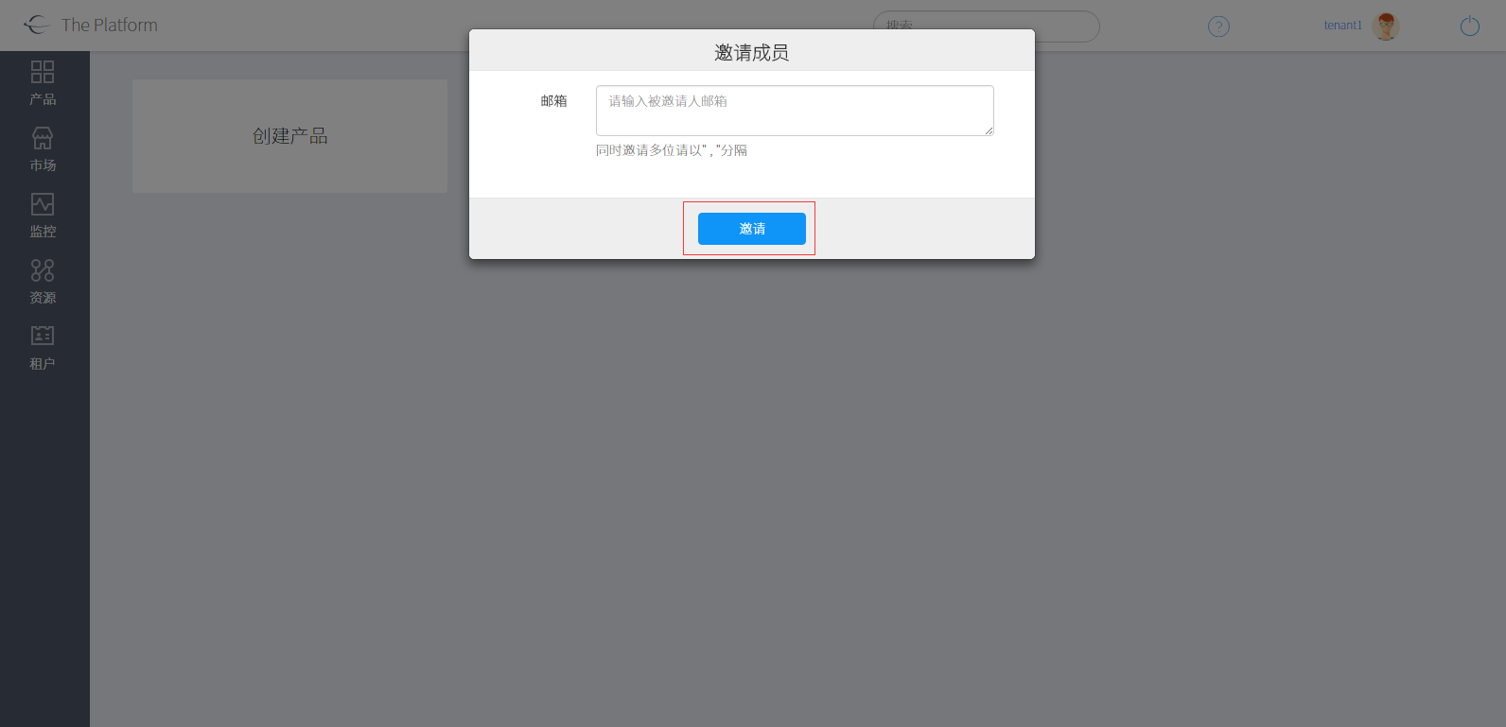

2.租户管理员点击【租户】菜单，切换到成员管理页面，可以进行邀请成员、删除成员操作。

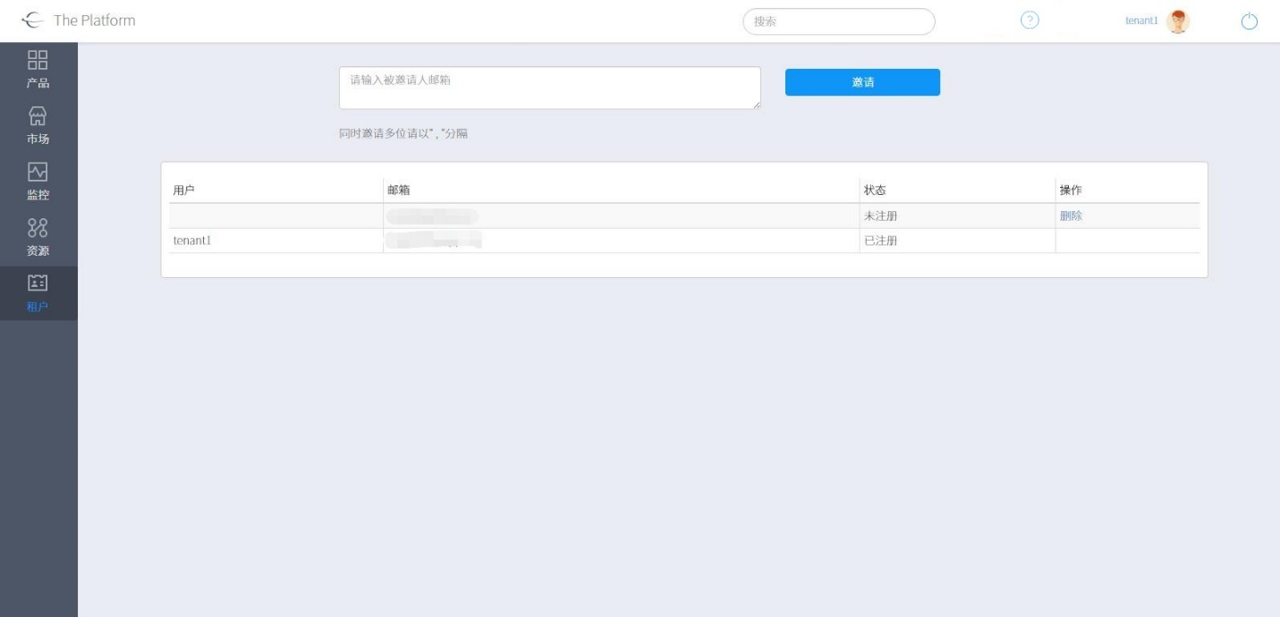

说明

Icon

被邀请的成员成功注册后，产品经理才能为他们赋予项目经理、开发、测试、运维等角色。

Top

### 第二步：【产品经理】创建产品

1.点击【创建产品】按钮，开始创建我们的第一个产品。

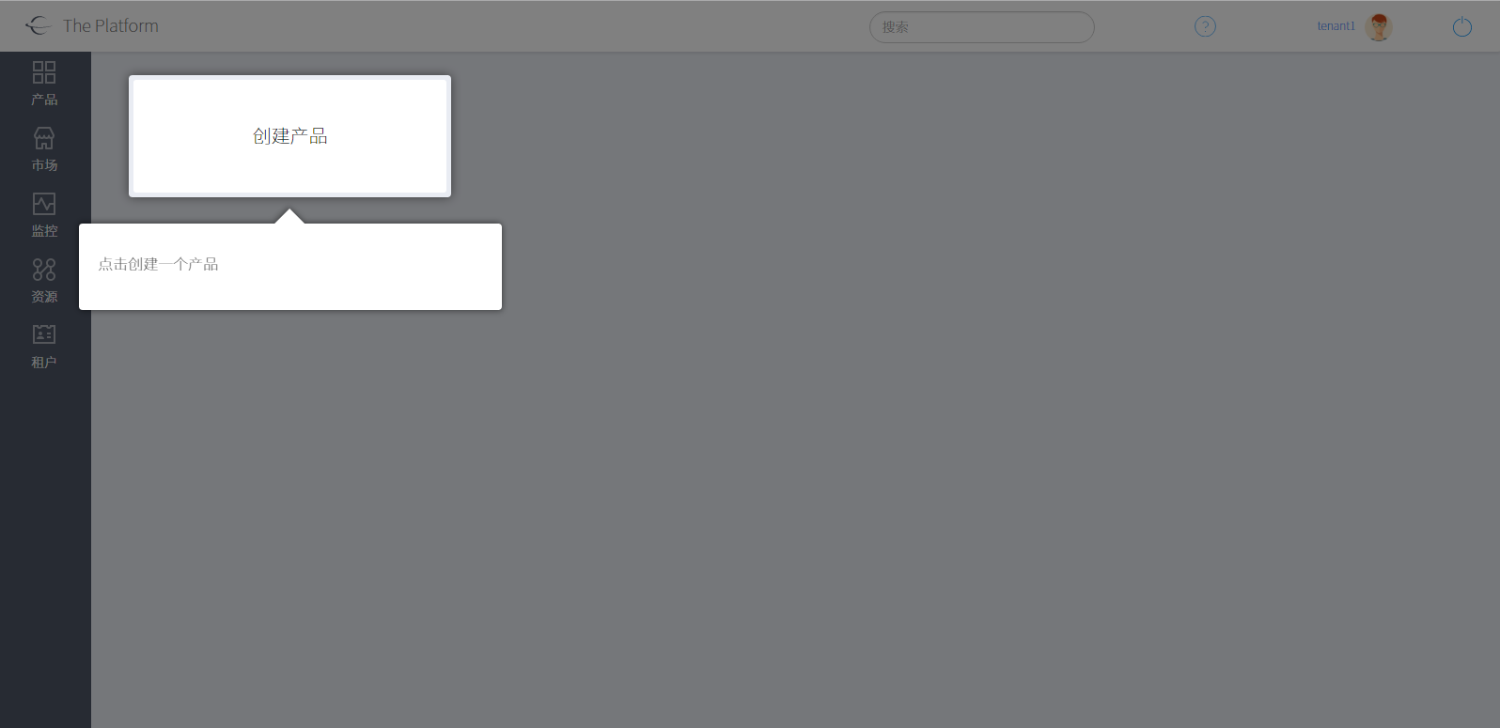

2.在创建产品页面中需要输入名称、代码、描述，点击【创建】按钮。

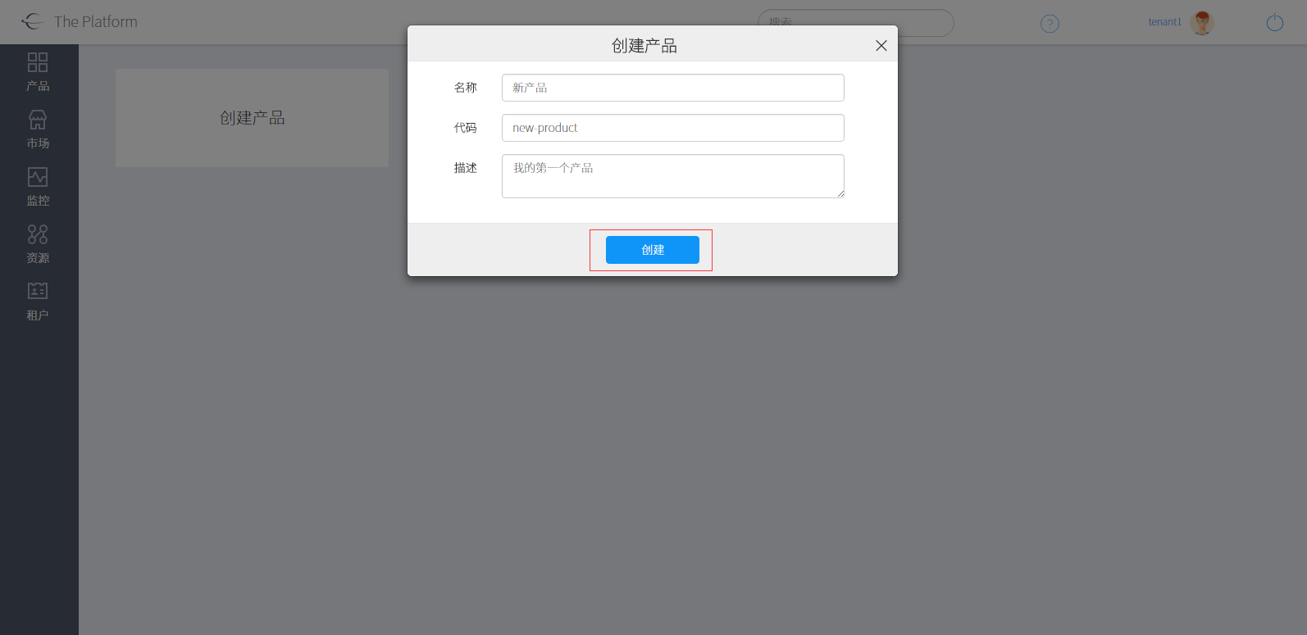

3.点击产品card右上角【∨】，弹出【编辑】按钮，点击【编辑】按钮可以更新产品信息。

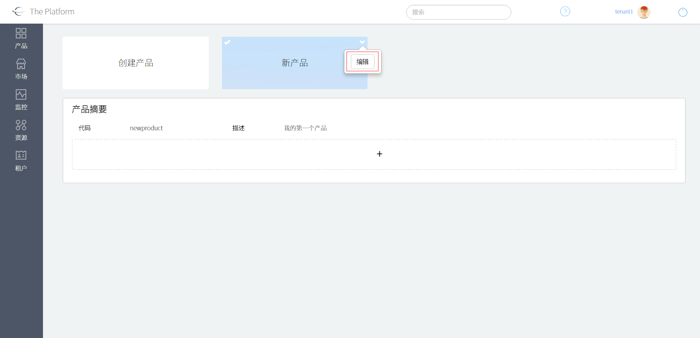

Top

### 第三步：【产品经理】创建产品版本

1.点击新建的产品，在产品摘要页面点击【+】，进行创建产品版本操作。

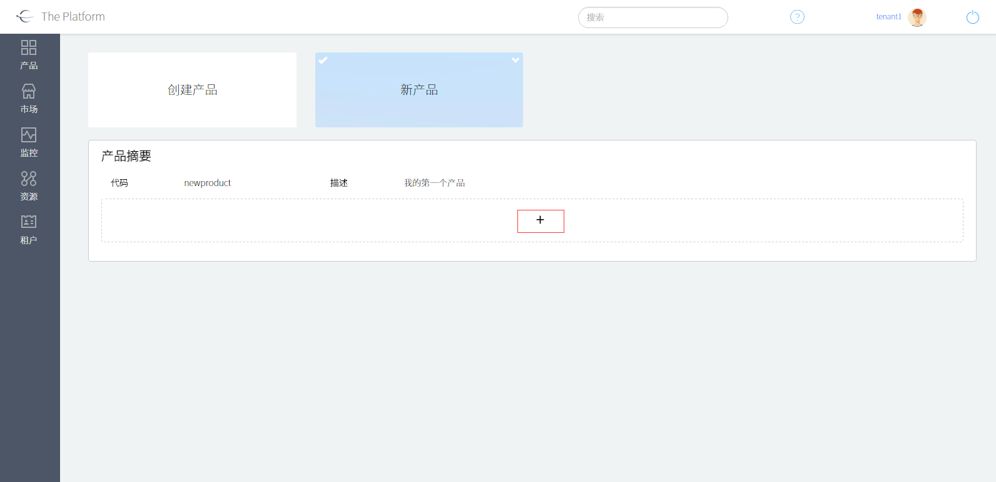

2.输入版本、项目经理、描述信息，点击【创建】按钮。

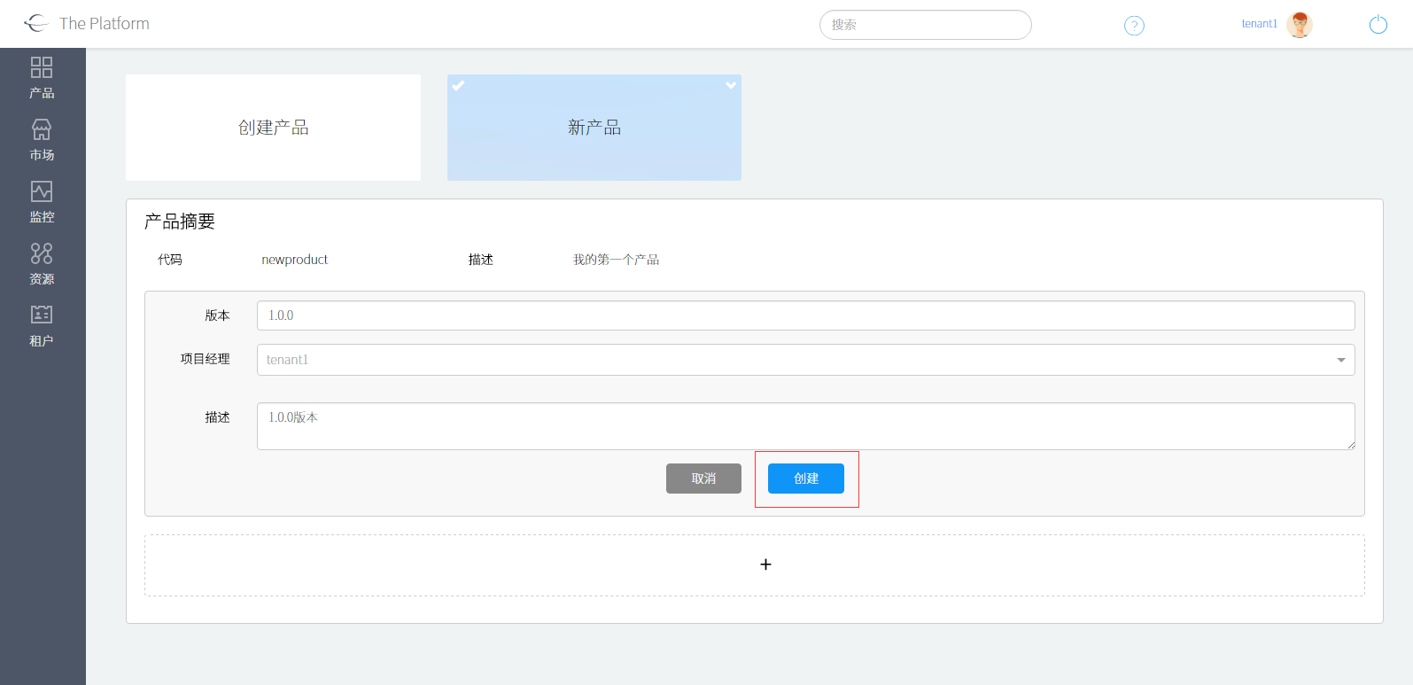

3.点击产品版本card右上角【∨】，弹出【编辑】按钮，点击【编辑】按钮，可以对已创建的版本进行更新操作。

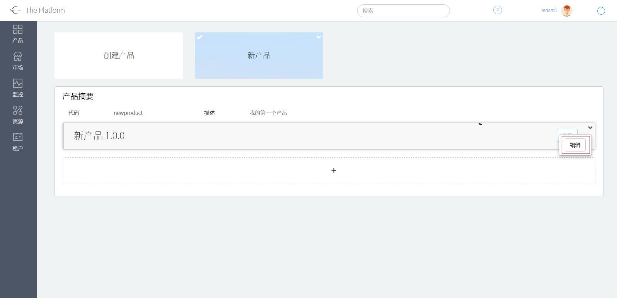

4.点击新创建的版本，进入版本概览页面。

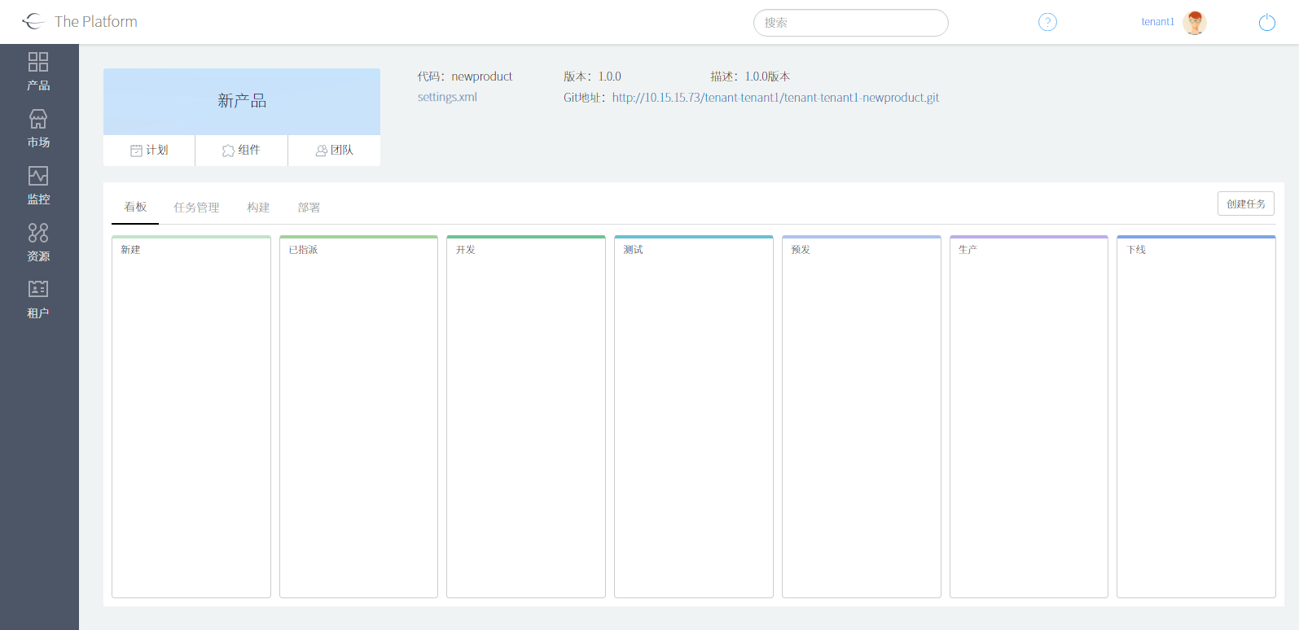

Top

### 第四步：【项目经理】创建团队

1.在版本概览页面，点击【团队】按钮，页面右侧显示团队成员页面。点击【+】按钮，弹出创建团队页面，可以添加开发、运维、测试人员。

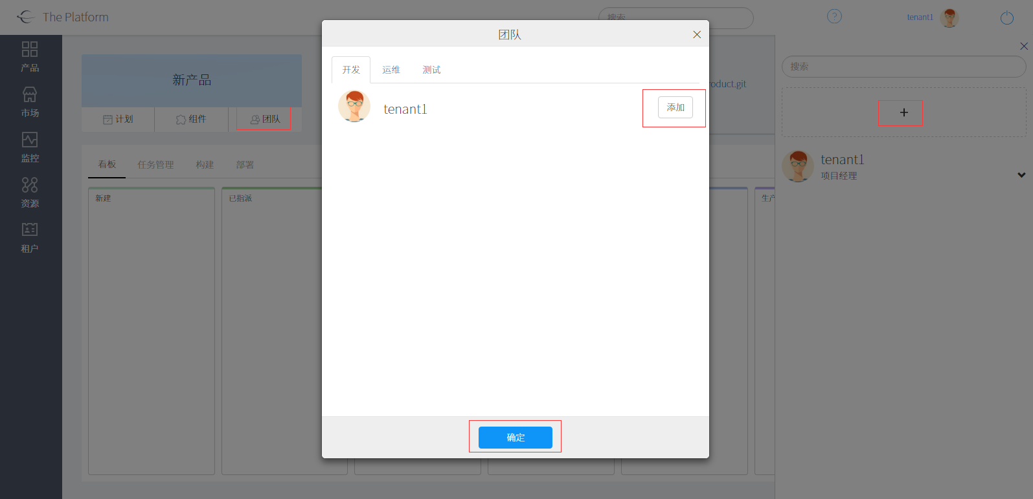

2.成员角色添加成功会在右侧页面显示。

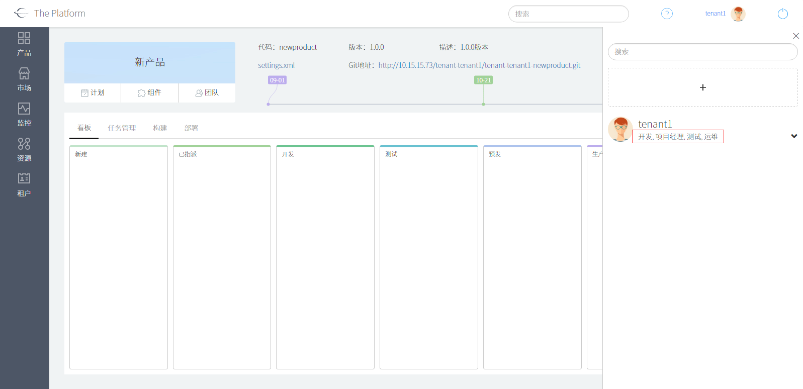

注意：

Icon

在初次评估试用时，为了简化操作，所有角色均选择当前登录用户。

Top

### 第五步：【项目经理】创建计划

1.在版本概览页面，点击【计划】按钮，页面右侧显示创建计划页面。

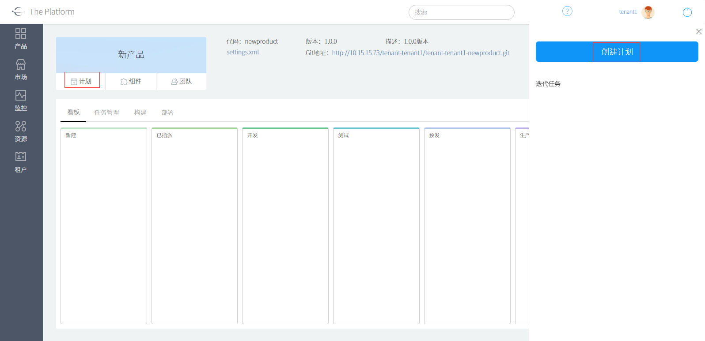

2.点击【创建计划】按钮，弹出创建计划页面，输入名称、代码、开始时间、结束时间，点击【创建】按钮。

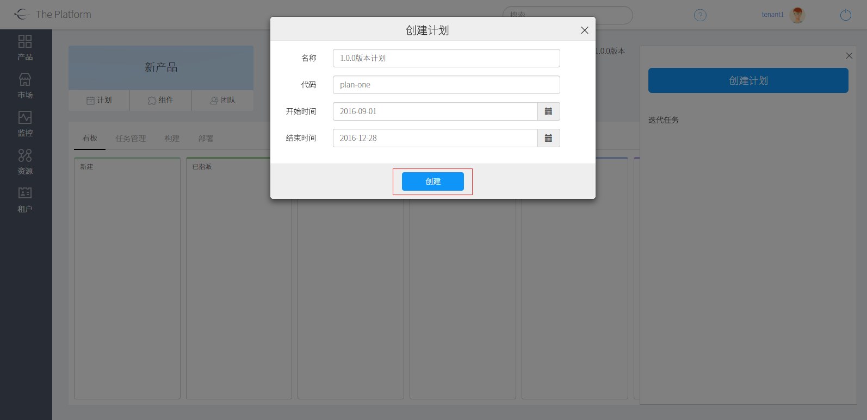

3.计划创建成功会在右侧页面显示。选中计划，点击【更新】按钮，可以更新计划。

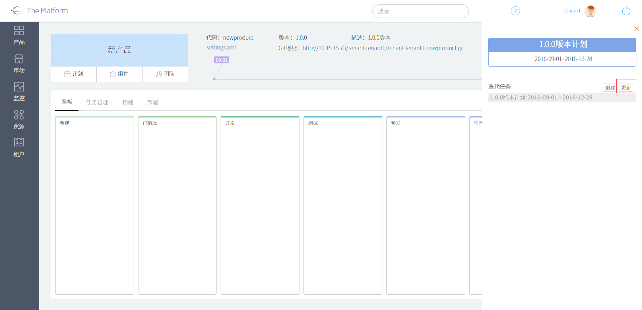

4.在计划页面，选中计划点击【创建】按钮，可以创建迭代任务，在迭代任务页面，输入名称、代码、开始时间、结束时间，点击【创建】按钮。

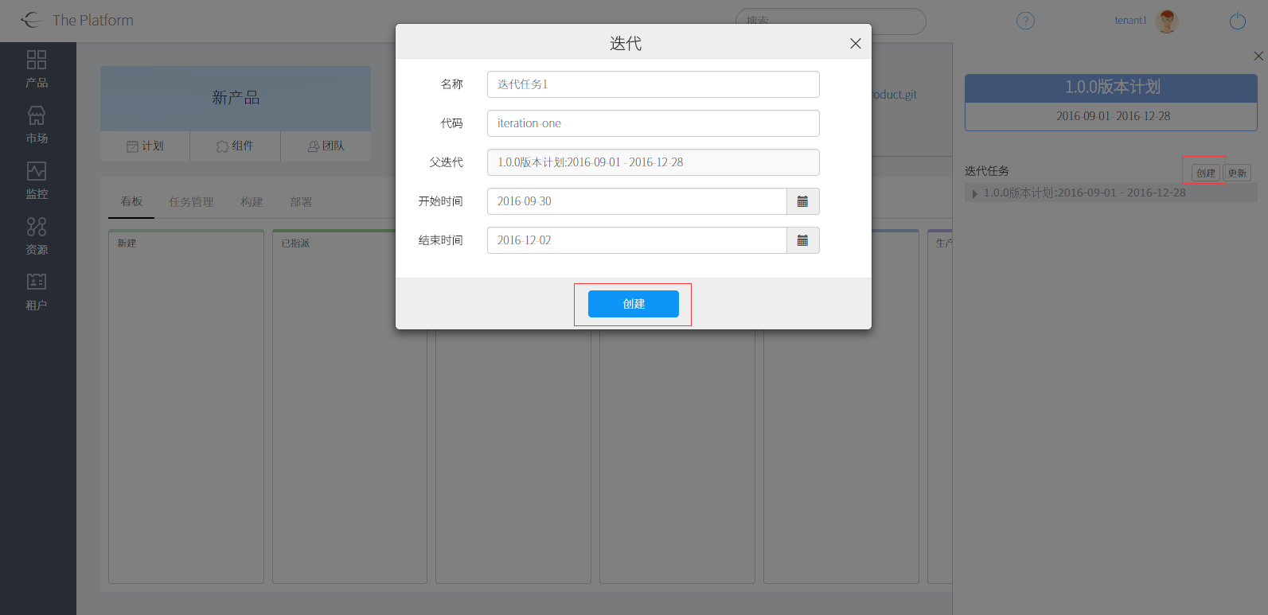

5.选中迭代任务，点击【创建】按钮，可以创建子迭代；点击【更新】按钮，可以更新迭代任务；点击【删除】按钮，可以删除迭代任务。

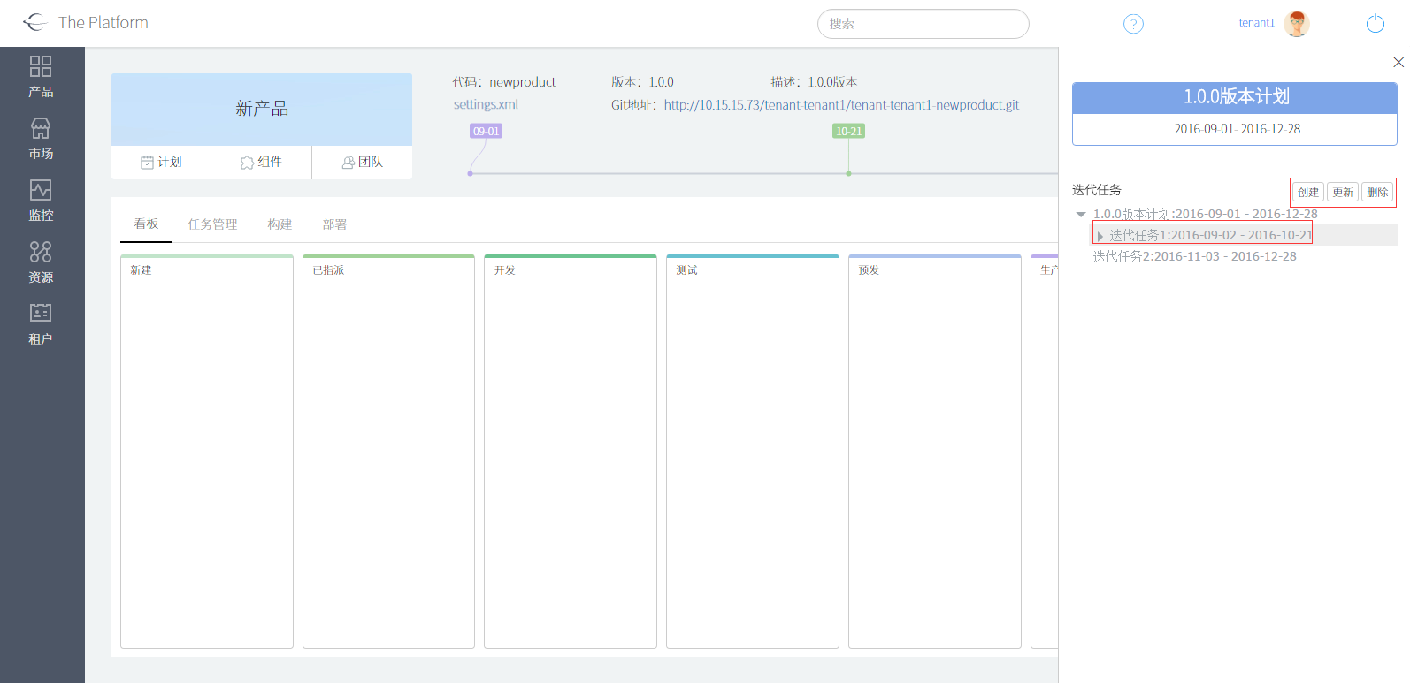

Top

### 第六步：【项目经理】制定特性（计划任务）与功能（功能任务）

1.项目经理在版本概览页面，点击【创建任务】按钮，弹出创建任务页面，任务类型选择“计划单”，点击【下一步】按钮。

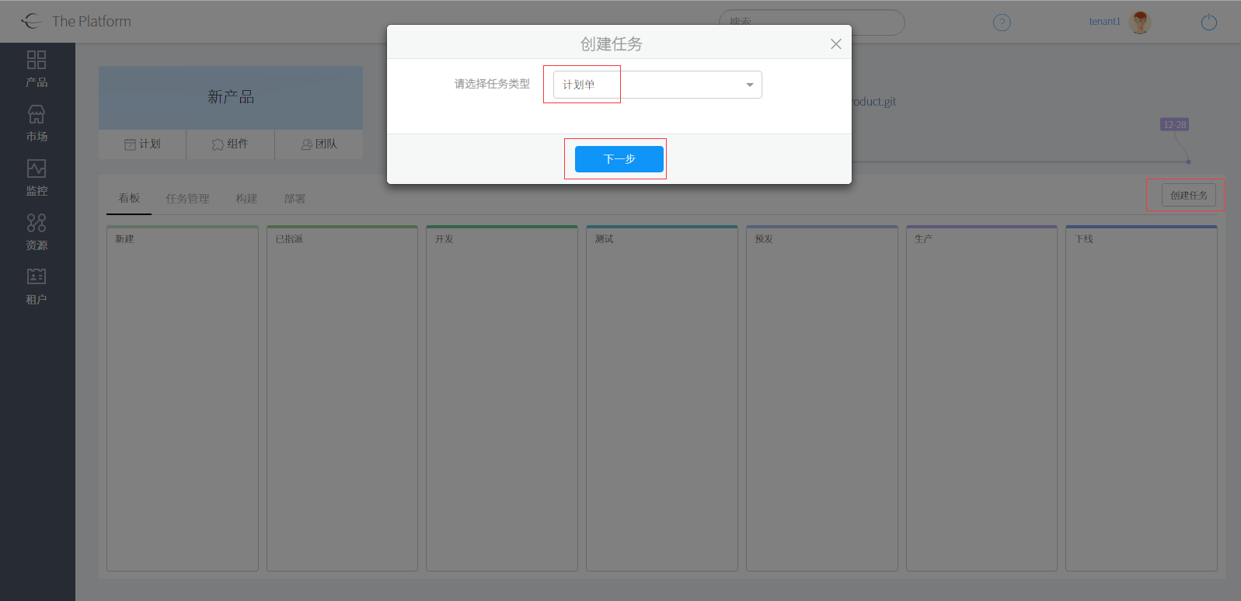

2.在下一步页面，输入计划任务信息，点击【创建】按钮。

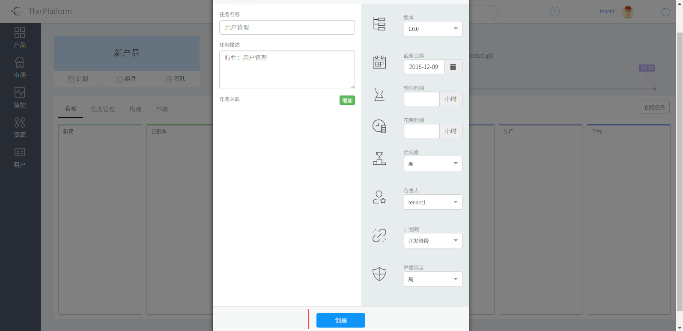

3.计划任务创建成功，会在看板的新建中显示。

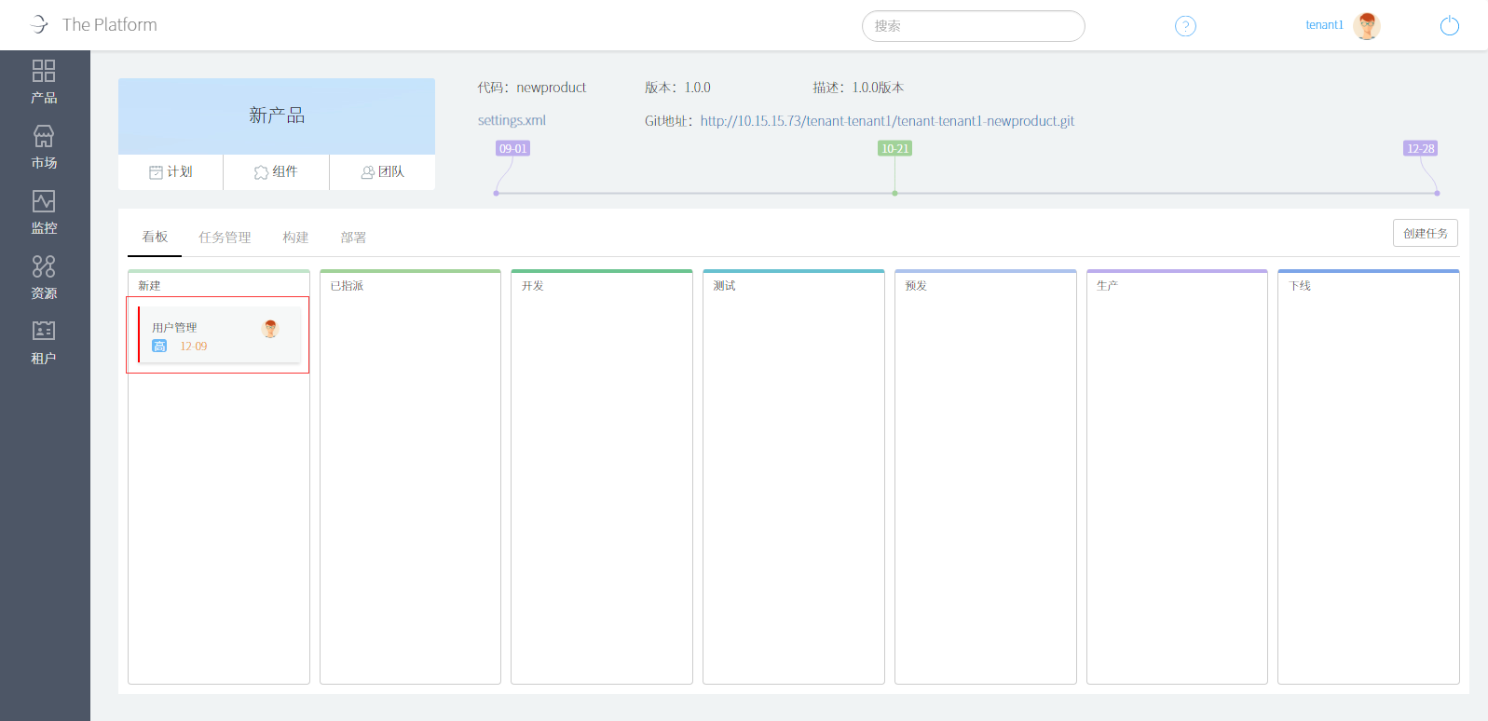

4.在任务管理页面，点击【创建任务】按钮，弹出创建任务页面，任务类型选择“功能单”，点击【下一步】按钮。

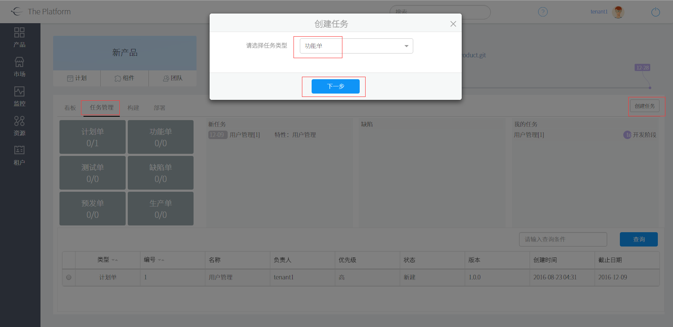

5.在下一步页面，输入任务信息，任务关联点击【增加】按钮。

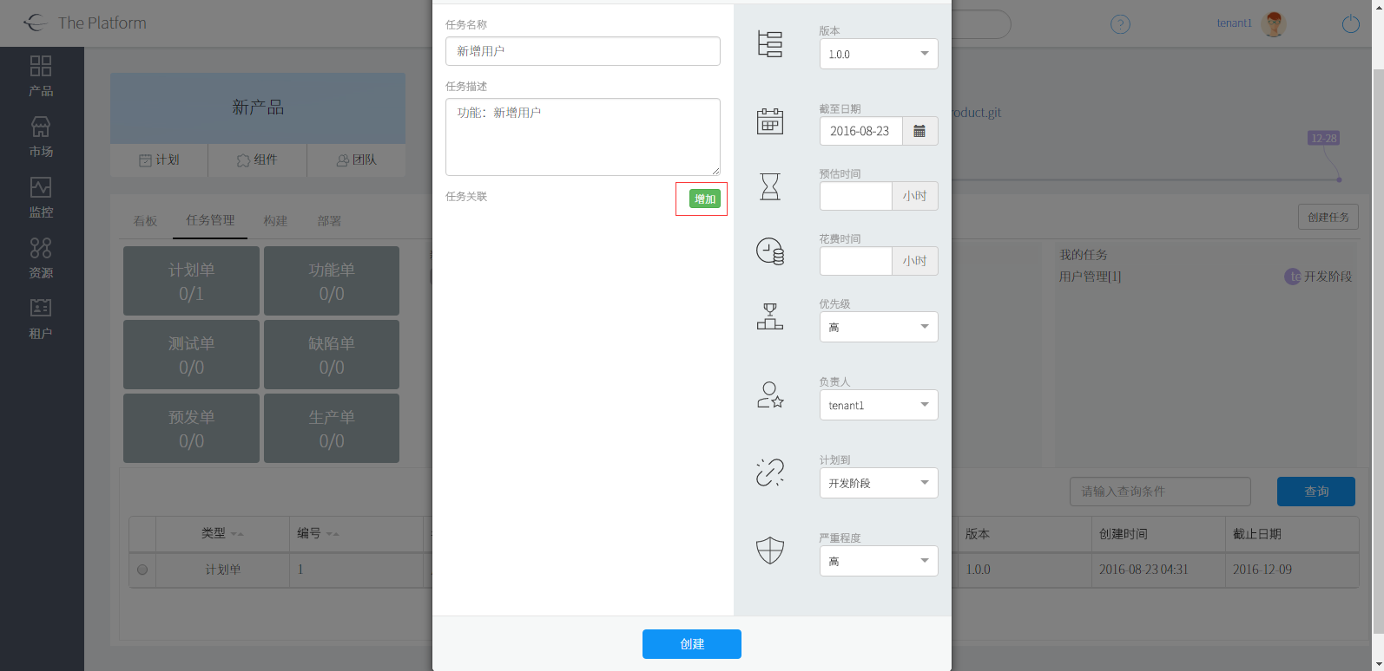

6.任务关联页面里输入查询条件，点击【查询】按钮。

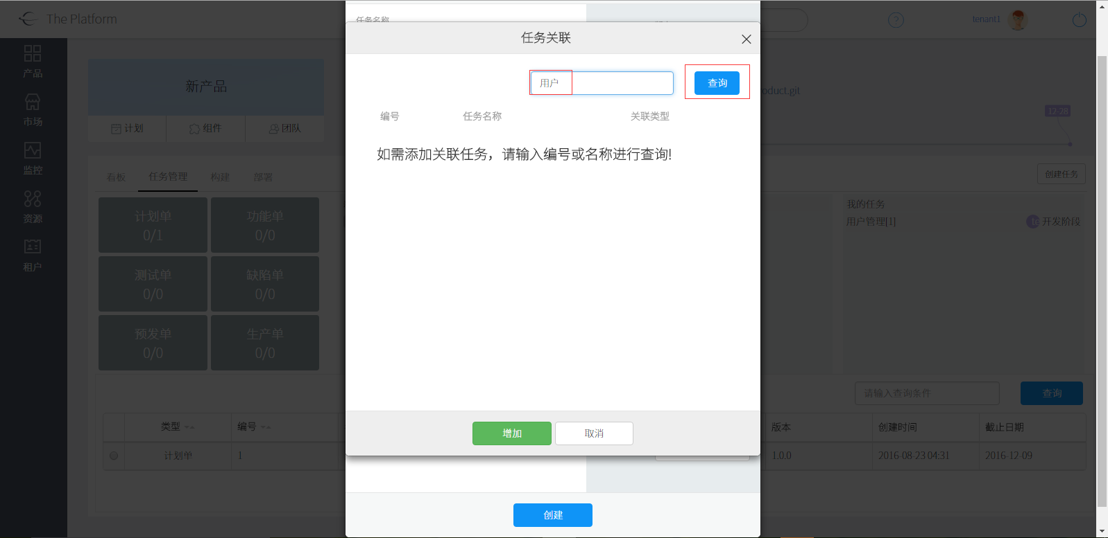

7.选择之前新建的计划单任务，关联类型选“实现”，将此功能单任务作为上述计划单任务的实现，点击【增加】按钮。

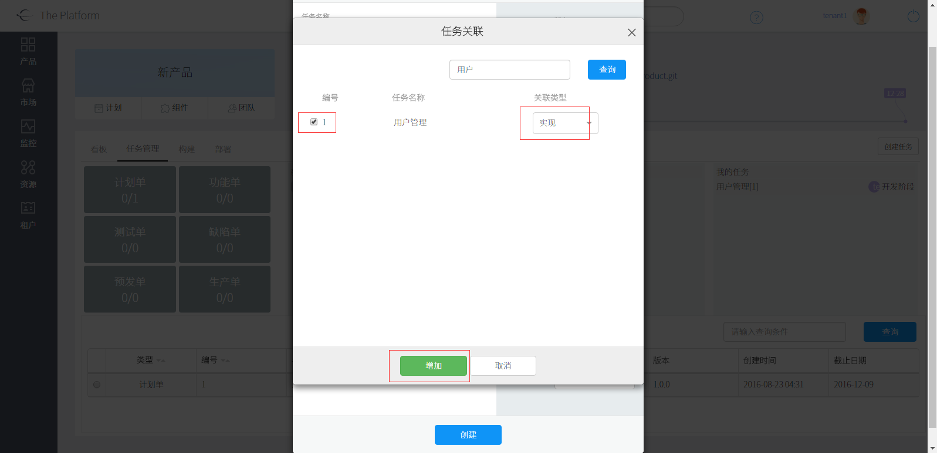

8.点击【创建】按钮，完成功能单任务的创建。可以继续创建其他的功能单任务。

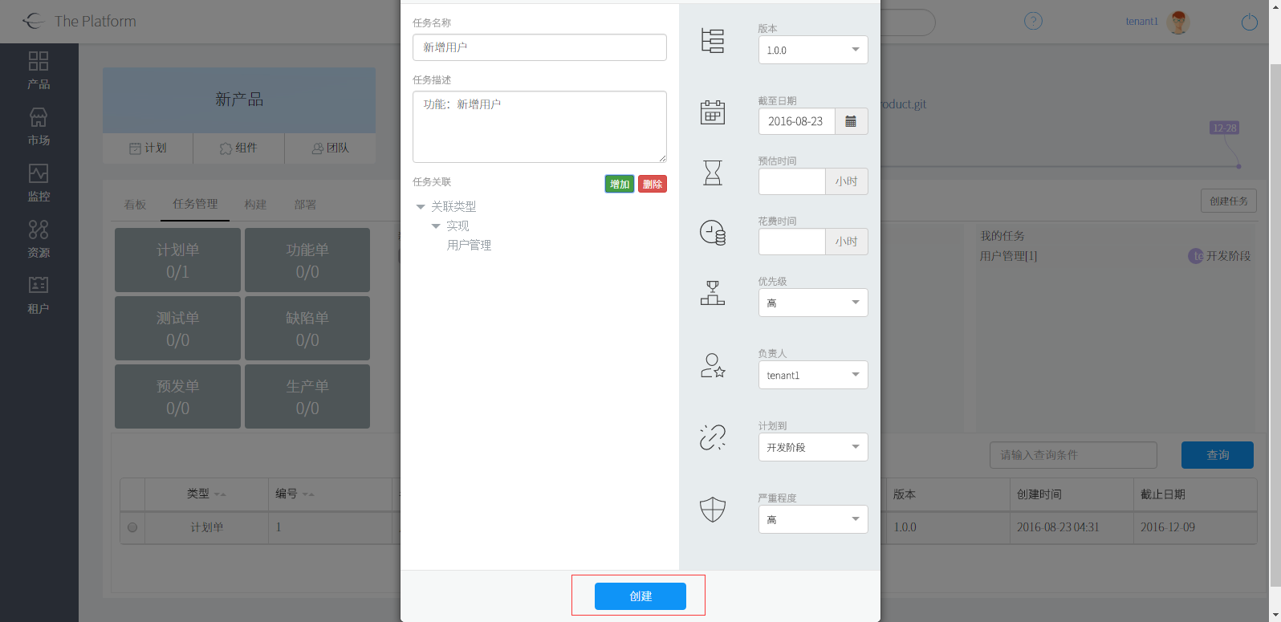

9.在任务管理页面，查看新建的功能单任务。

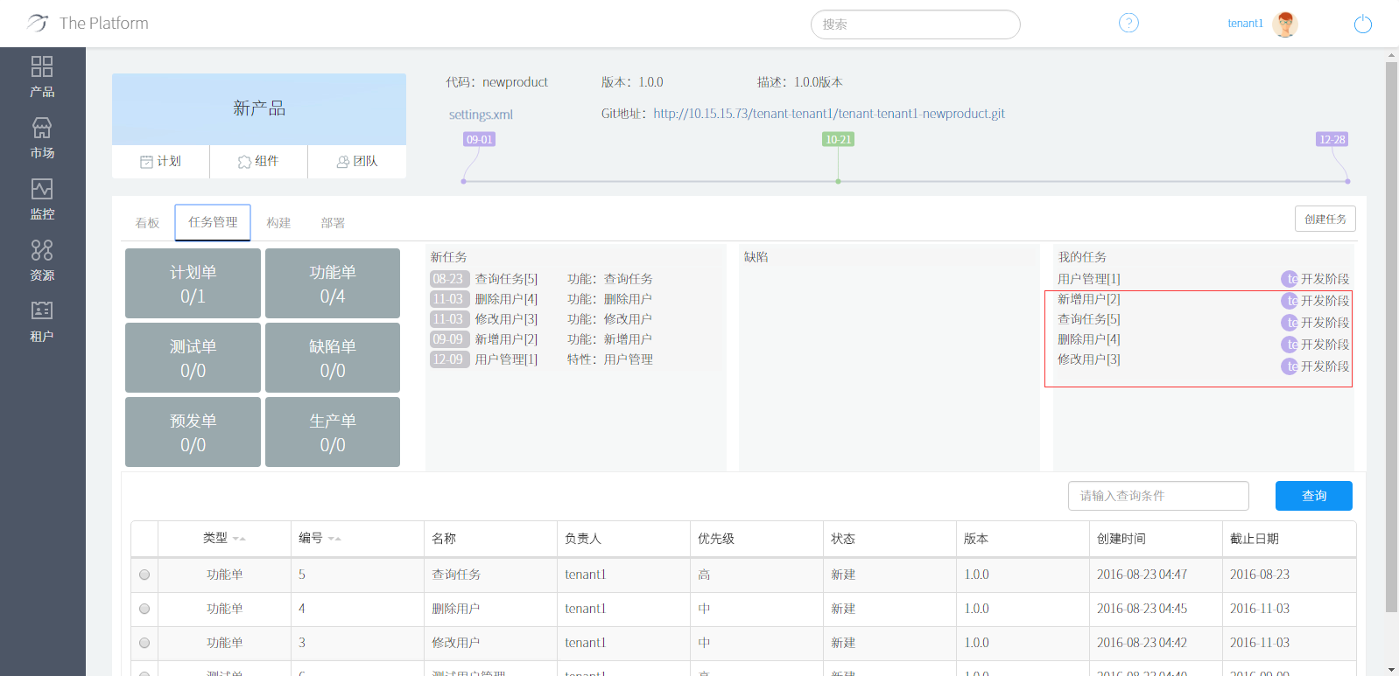

10.点击看板中的计划单任务，查看任务关联中会自动关联功能单任务，关联类型为“被实现”。

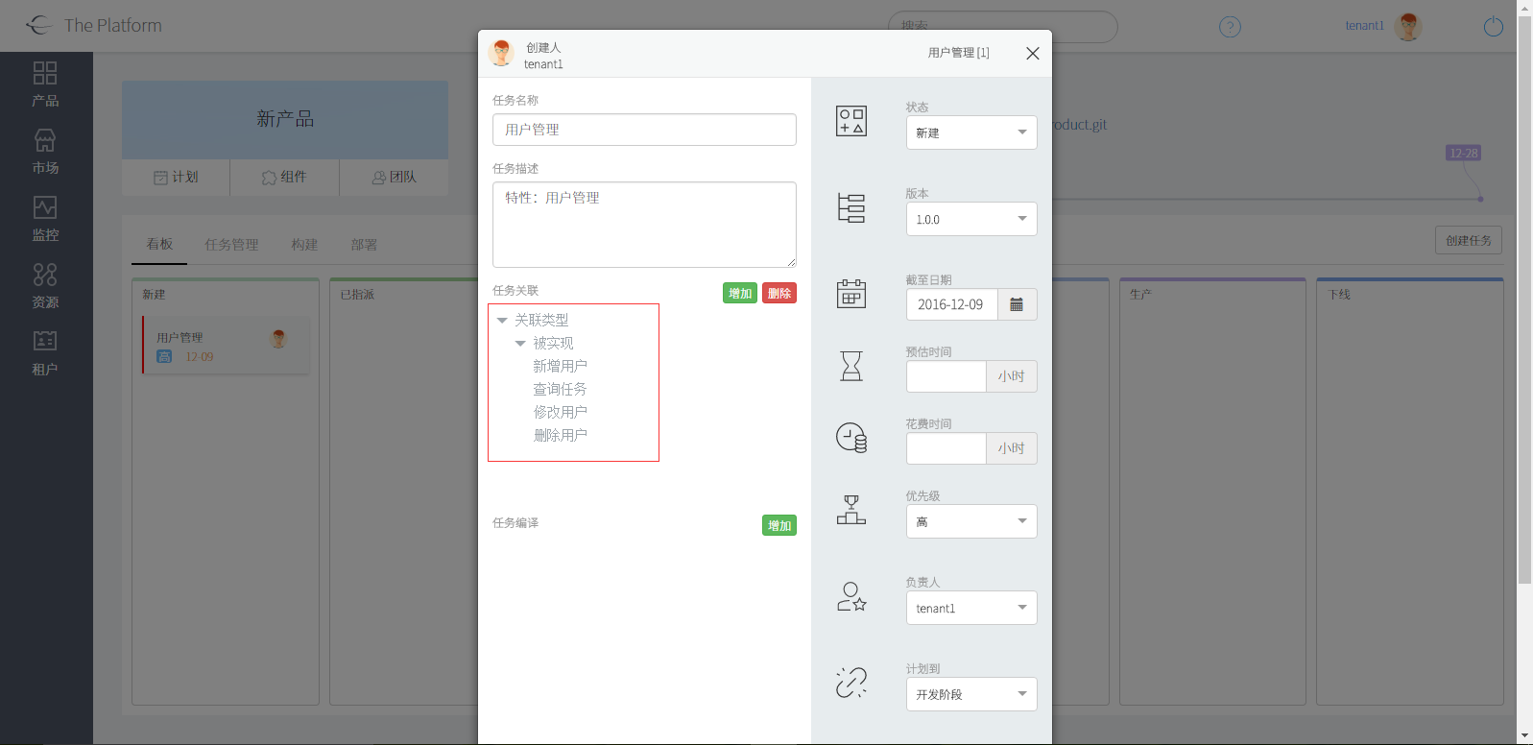

Top

### 第七步：【开发人员】定义组件

1.在版本概览页面，点击【组件】按钮，页面右侧显示创建组件页面。

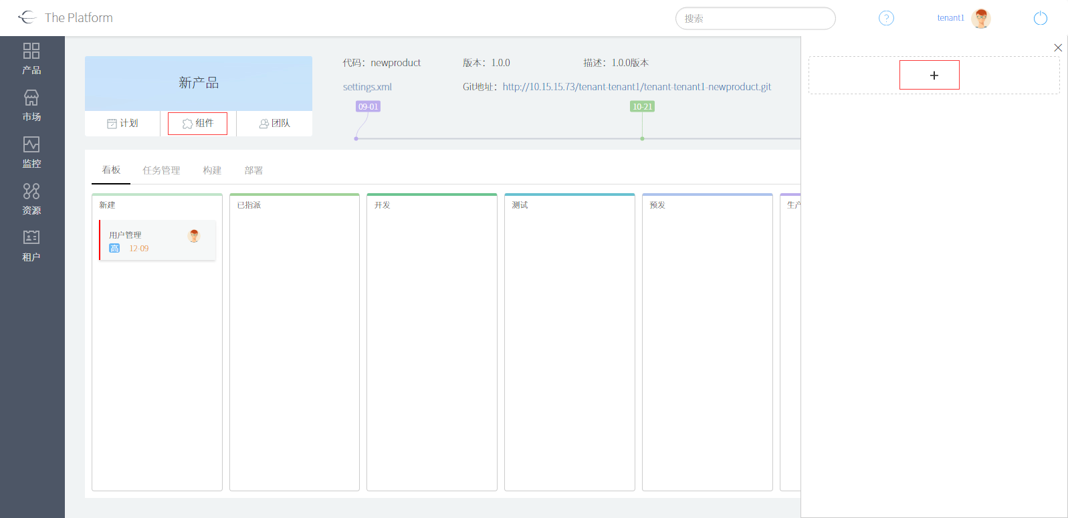

2.点击【+】按钮，输入名称、代码、版本、描述、组件类型、运行环境、部署规格，构建入口和产物路径都使用默认值，点击【创建】按钮。

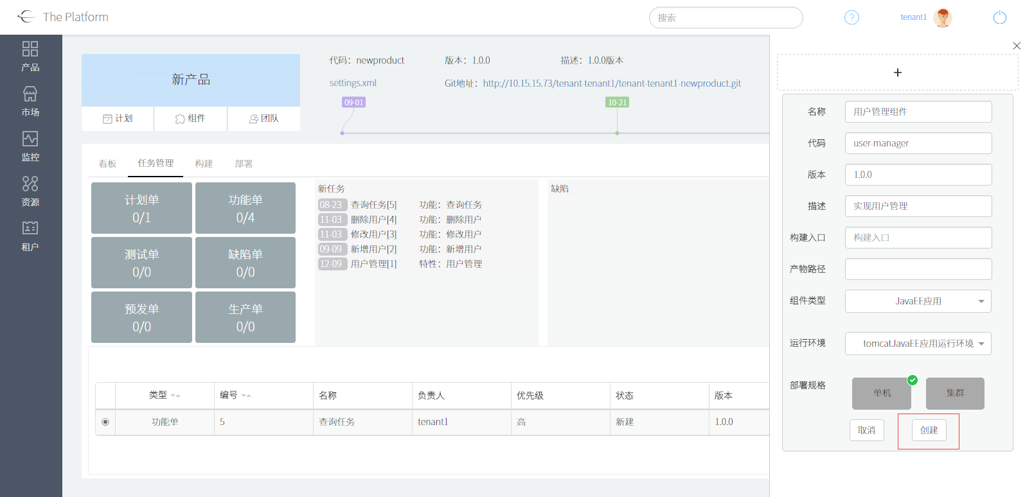

3.组件创建成功，点击【更新】【删除】按钮，可以对组件进行更新和删除的操作。

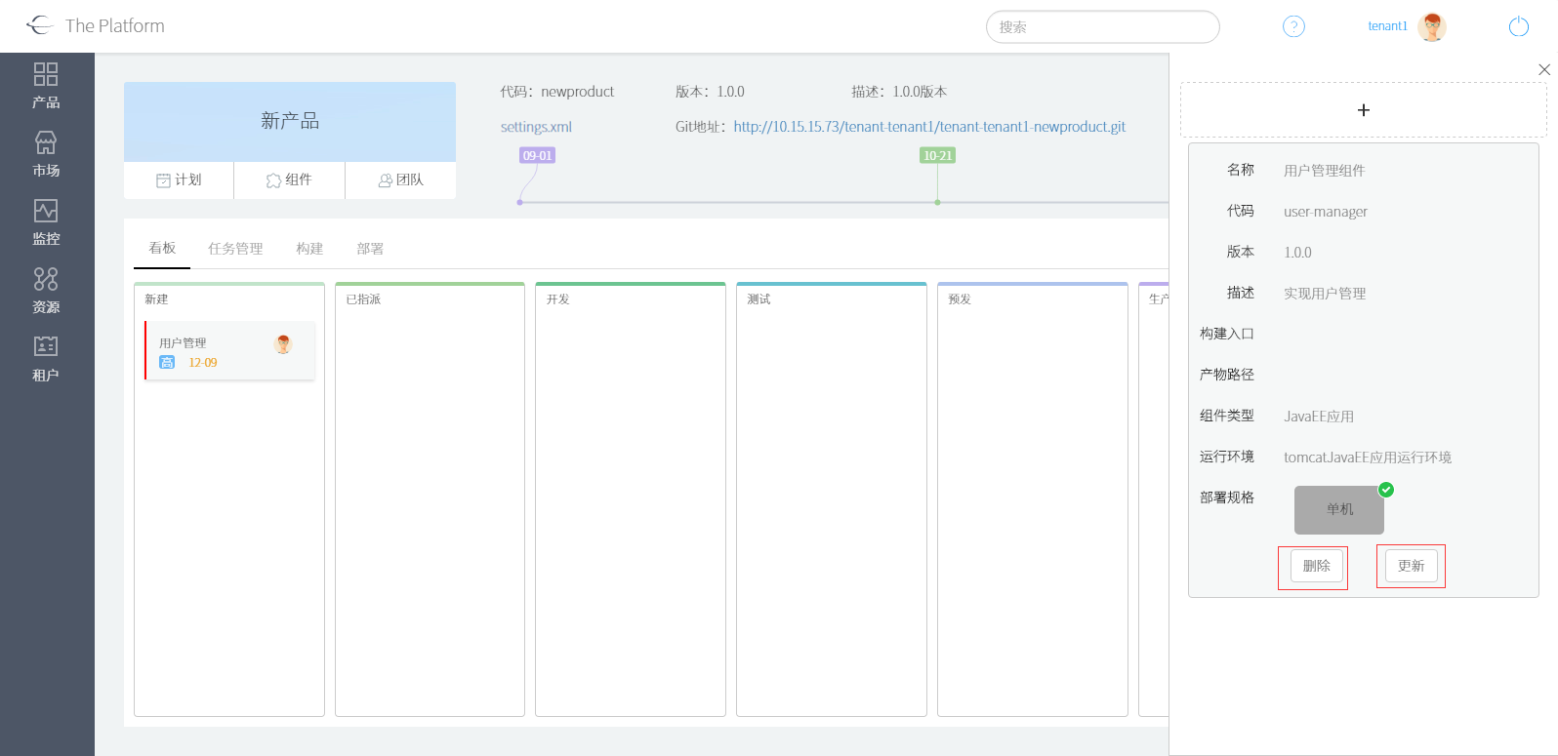

Top

### 第八步：【开发人员】开发产品

1.项目经理在产品版本概览页面，看板中点击计划单任务，将状态修改为“开发”，点击【更新】按钮。

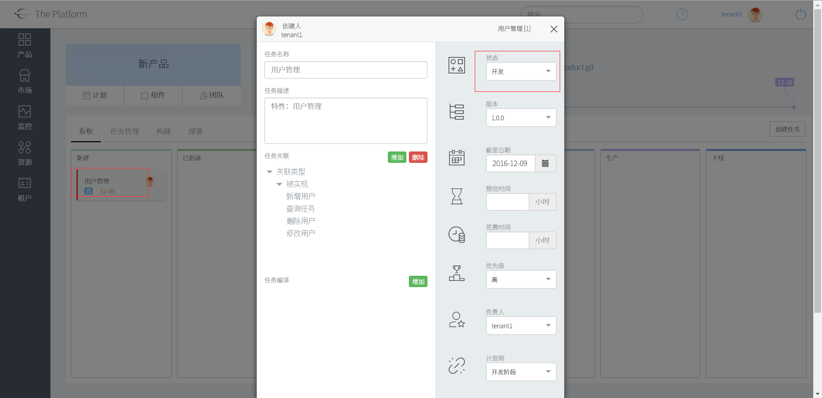

2.产品版本看板中，计划单任务将显示在“开发”栏。

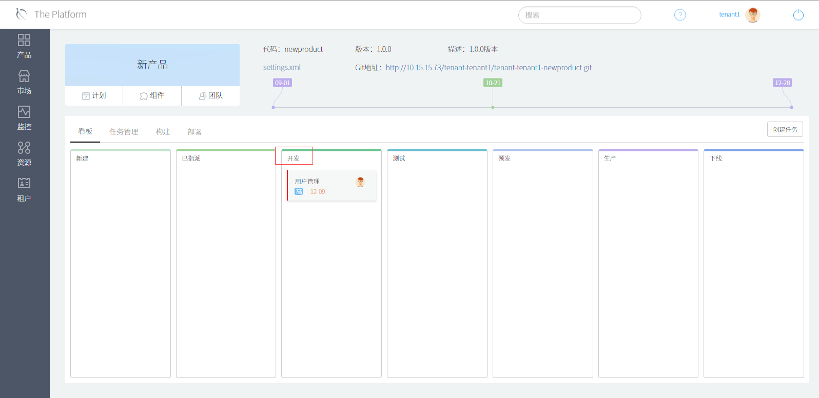

3.开发人员在版本概览页面，点击【任务管理】，在我的任务里查看指派给自己的功能单任务，更新任务状态为“进行中”。

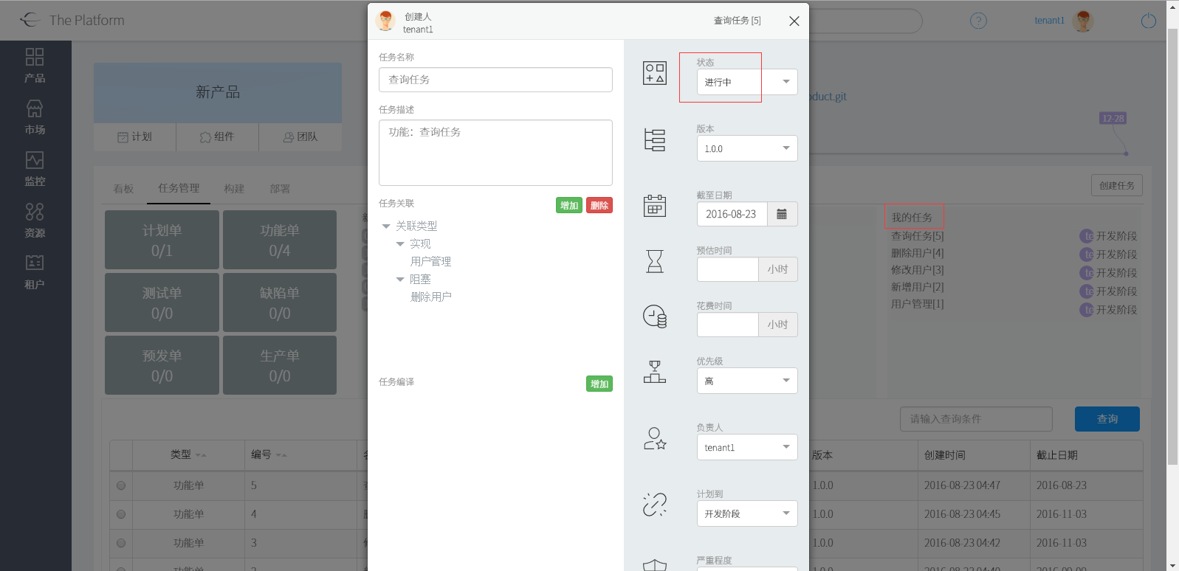

4.开发人员在产品版本概览信息中点击【settings.xml】，下载Maven的settings.xml文件到本地。

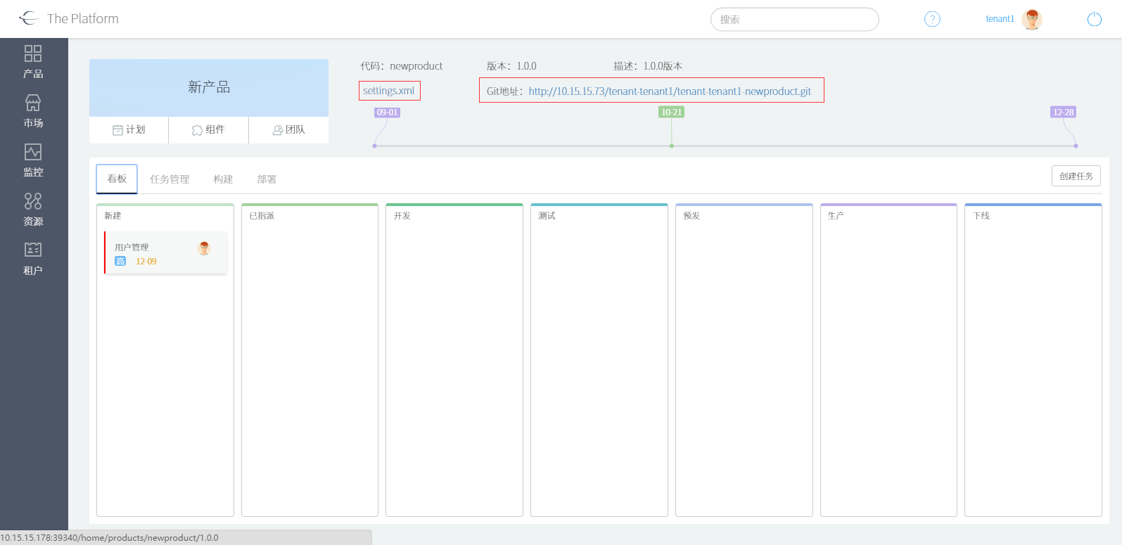

5.开发人员将settings.xml文件配置于自己的开发环境。

以Eclipse为例，点击【Window】--【Preferences】，在Preferences页面选择【Maven】–【User Settings】，选择下载的settings.xml文件，点击【OK】按钮。

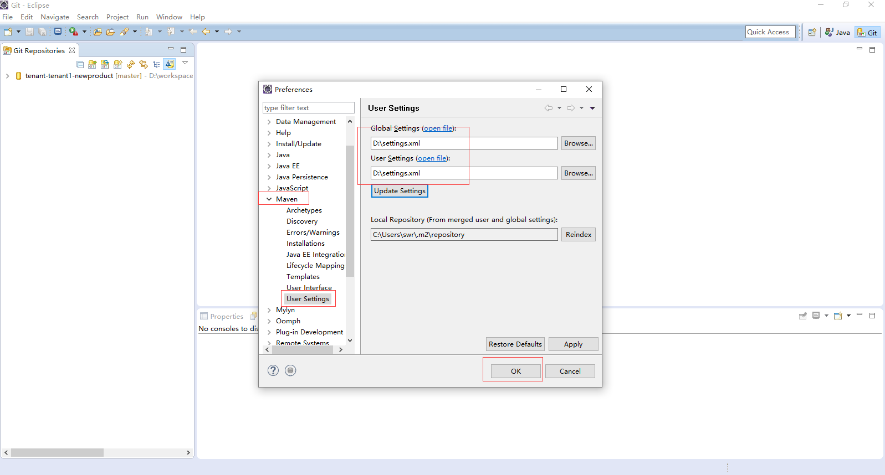

6.开发人员复制步骤4图中的Git地址，在Eclipse中点击【Git】切换到git视图，点击【Clone a Git repository】，在弹出的窗口中输入复制的Git库地址、用户名、密码，点击【Next】。

注意：

Icon

Git库的用户名/密码与登录平台使用的用户名/密码相同。

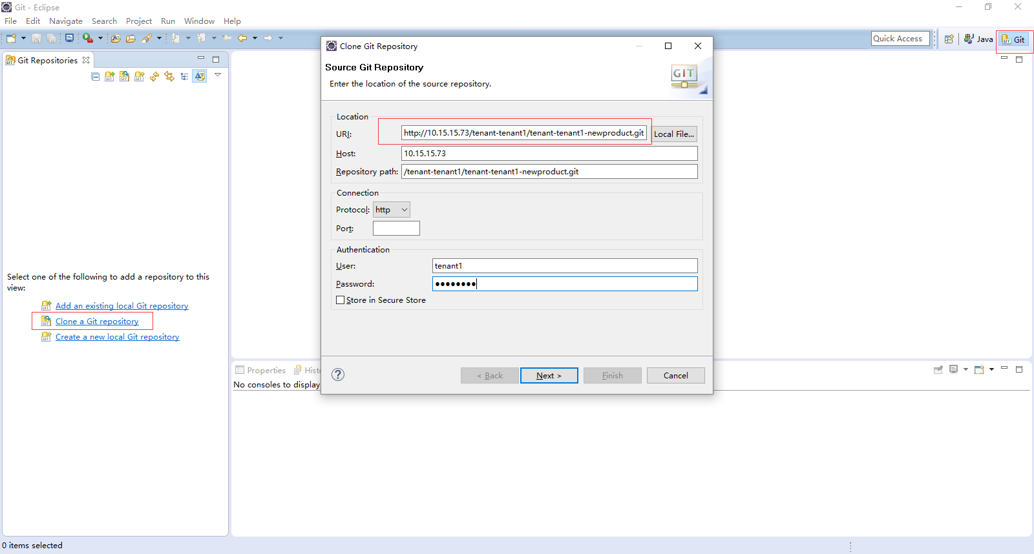

7.下一页直接点击【Next】按钮。

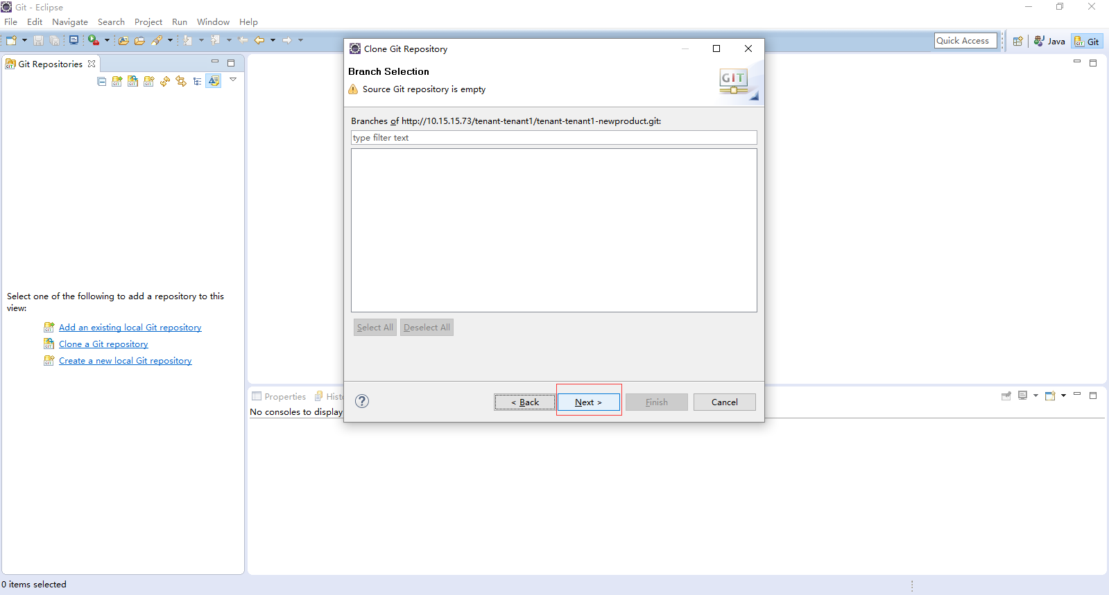

8.下一页选择本地存放Git库的目录，点击【Finish】按钮。

注意：

Icon

本地Git的Directory要与打开Eclipse时选择的workspace目录一致。

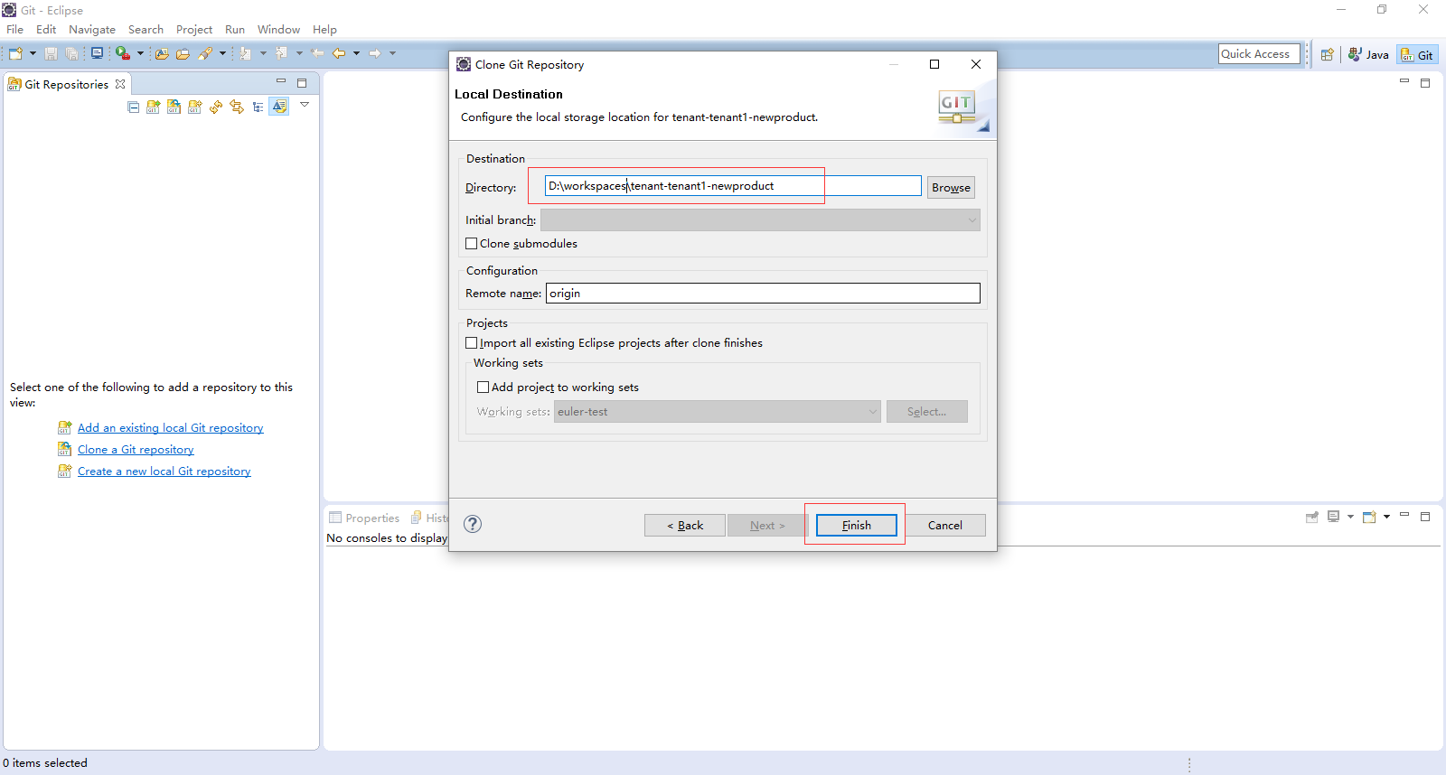

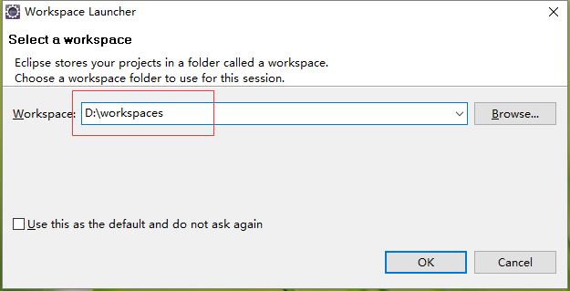

9.在Eclipse中点击【Java】切换到Java视图，点击【File】--【New】–【Project】，选择“Maven Project”，点击【Next】按钮。

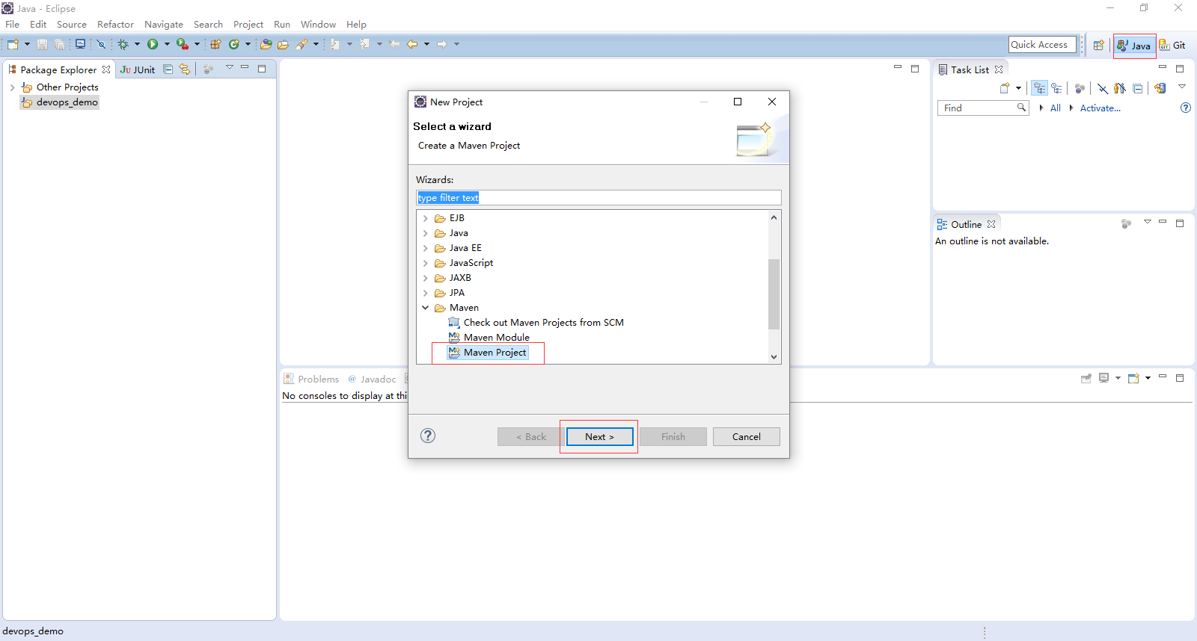

10.勾选“Create a simple project(skip archetype selection)”，点击【Next】按钮。

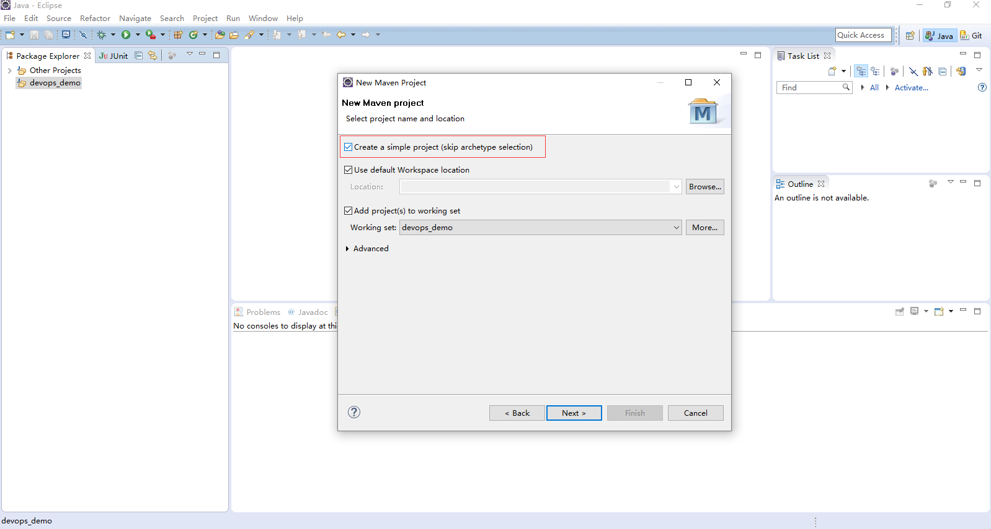

11.输入project信息，点击【Finish】按钮，此时工程会自动关联到Git库，在Eclipse中工程名后会显示Git信息“NO-HEAD”，见步骤12的图。

注意：

Icon

Artifact Id要与clone到本地的代码库目录名一致，本例中是：tenant-tenant1-newproduct；

Version必须有SNAPSHOT；

Packaging选择pom。

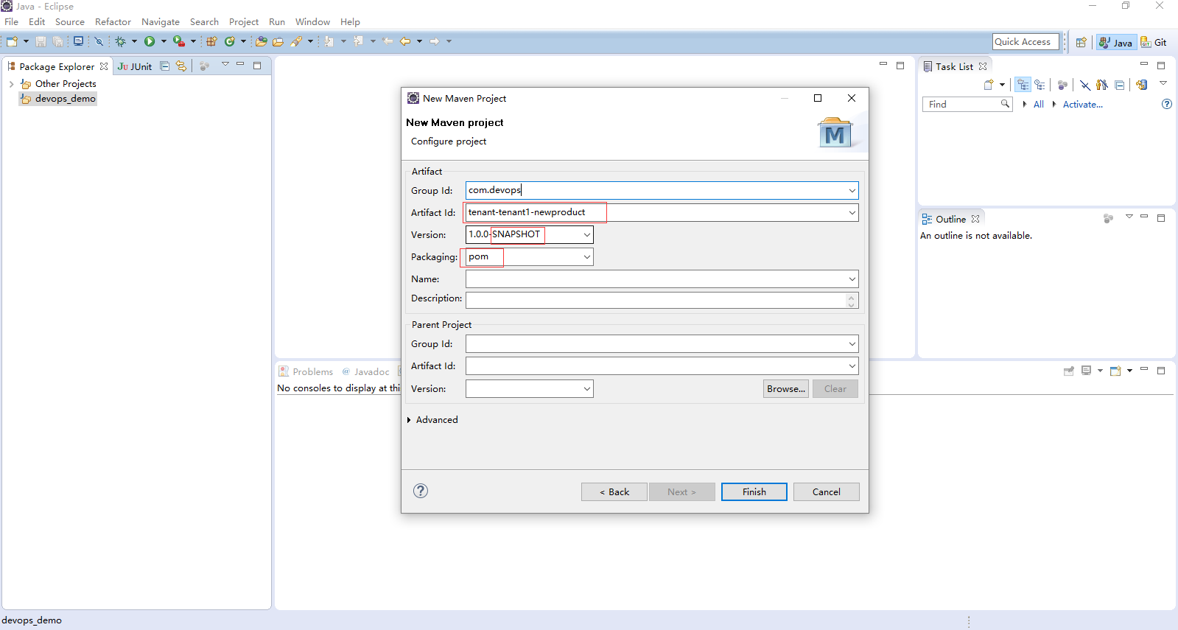

12.选中新建的工程，点击右键【New】–【Project】，选择“Maven Module”，点击【Next】按钮。

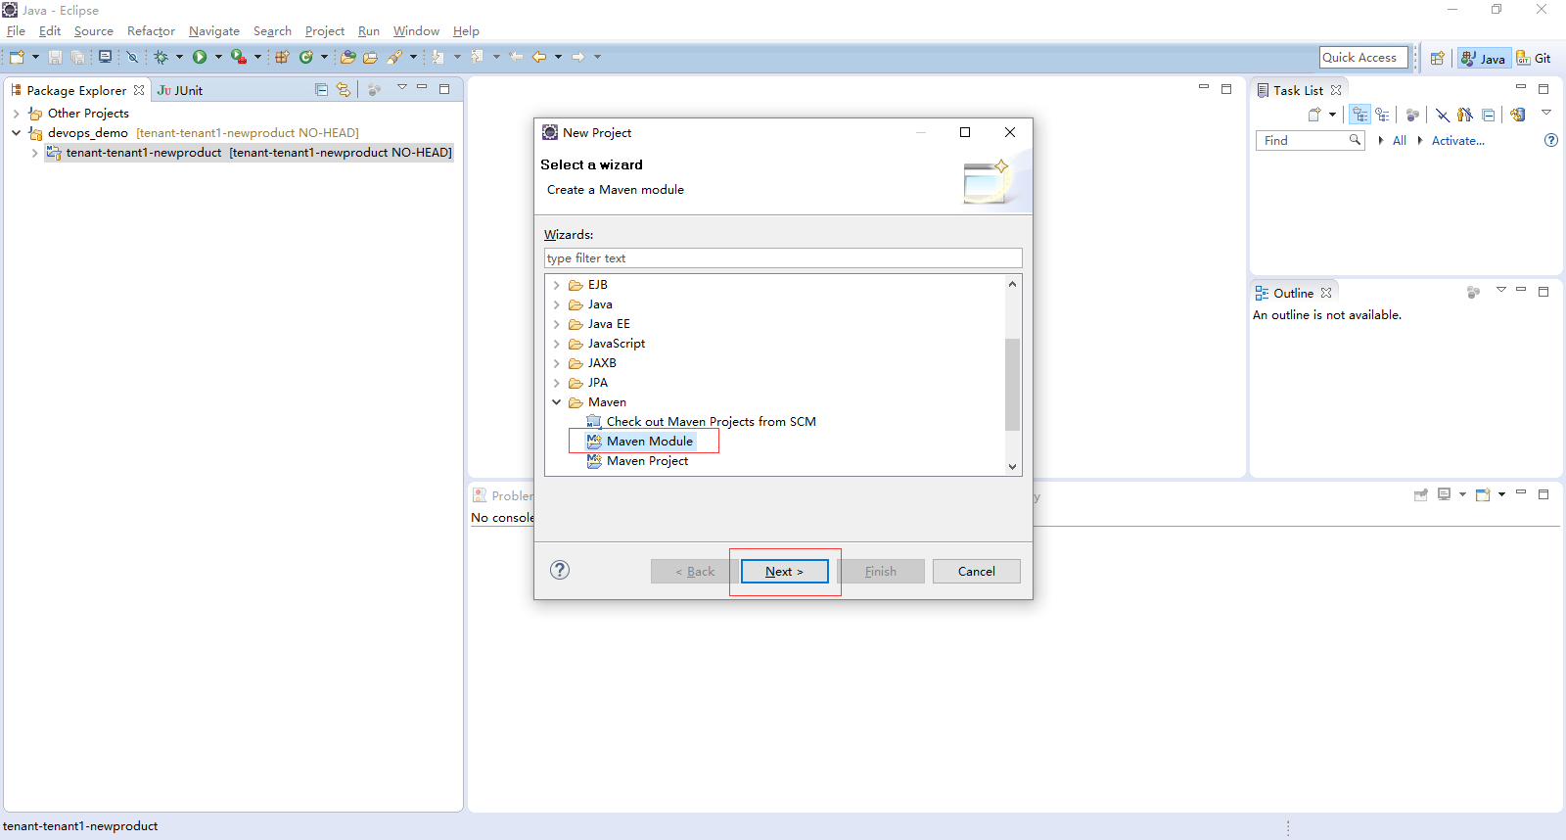

13.输入Module Name信息，点击【Next】按钮。

注意：

Icon

Module Name要与平台中创建的组件代码一致。

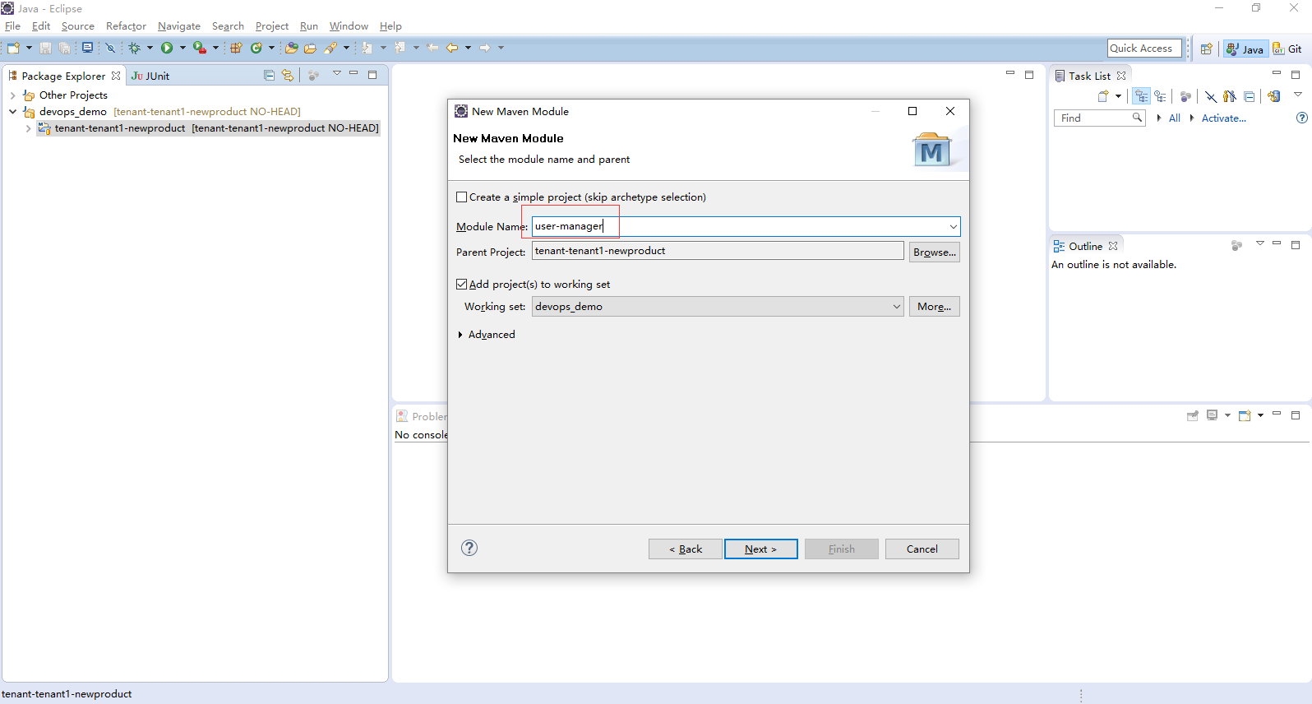

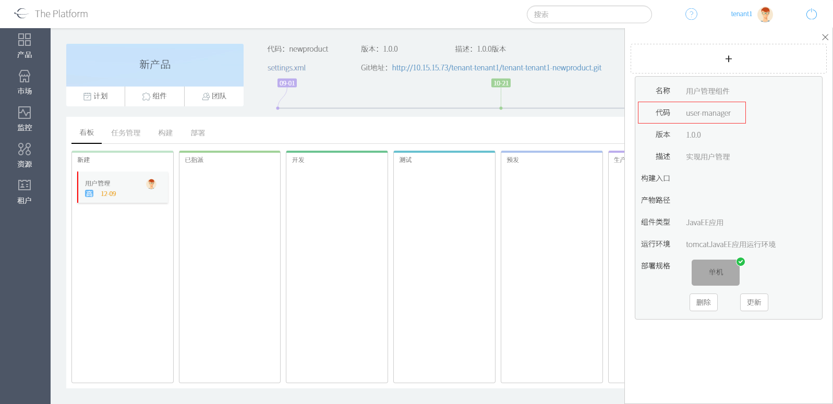

14.本示例使用maven-archetype-webapp类型的工程，点击【Finish】按钮，至此示例工程框架创建完毕，开发人员可以自行开发代码。

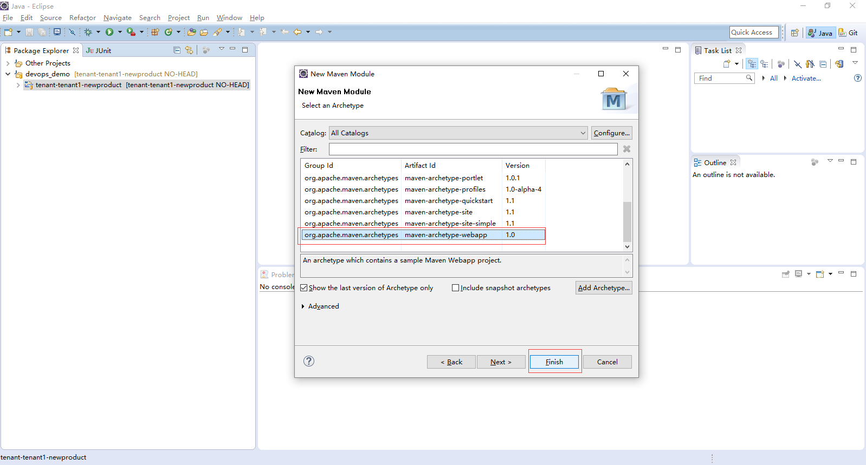

15.项目目录结构规范如下：

|-pom.xml （根目录下pom.xml，里面包含module定义，版本号需要以-SNAPSHOT结尾）

|

|-componentxxx1 （组件Code、module名称和子目录名一致）

| |

| |-pom.xml

| |

| |-target

|

|-componentxxx2

| |

| |-pom.xml

| |

| |-target

组件类型如果是后端服务，即java实现，源代码目录结构规范如下：

|- src/main/java

| |- ...

|- src/main/resources

| |- META-INF/autoconf

| | |- auto-config.xml

| |- application.template

| | |- ...

| |- application.yml

|- src/test/java

| |- ...

组件类型如果是前端服务，即nginx实现，产物目录结构规范如下：

|- META-INF

| |- autoconf

| | |- auto-config.xml

| | |- nginx.template

| | |- ...

| |- ...

|- nginx

| |- nginx.conf

| |- conf.d

| | |-default.conf

| |- ...

|- html

| |- index.html

| |- images

| | |- ...

| |- ...

16.代码开发完成，选中工程，点击右键【Team】–【Commit】，输入Commit message，选择要提交到Git库的文件，点击【Commit and Push】按钮提交代码，需要输入用户名和密码。

注意：

Icon

本示例简化操作直接使用Commit and Push操作，也可以先Commit，再单独Push到Git库。

Git库用户名和密码与平台登录时使用的用户名和密码一致。

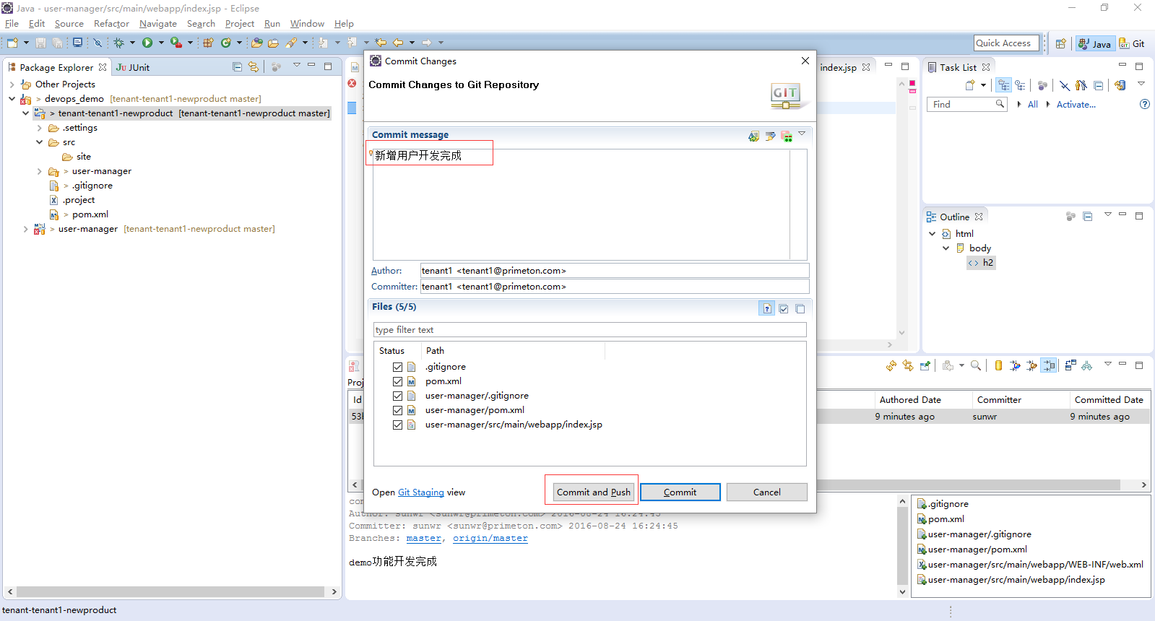

17.代码提交成功显示如下界面，点击【OK】按钮。

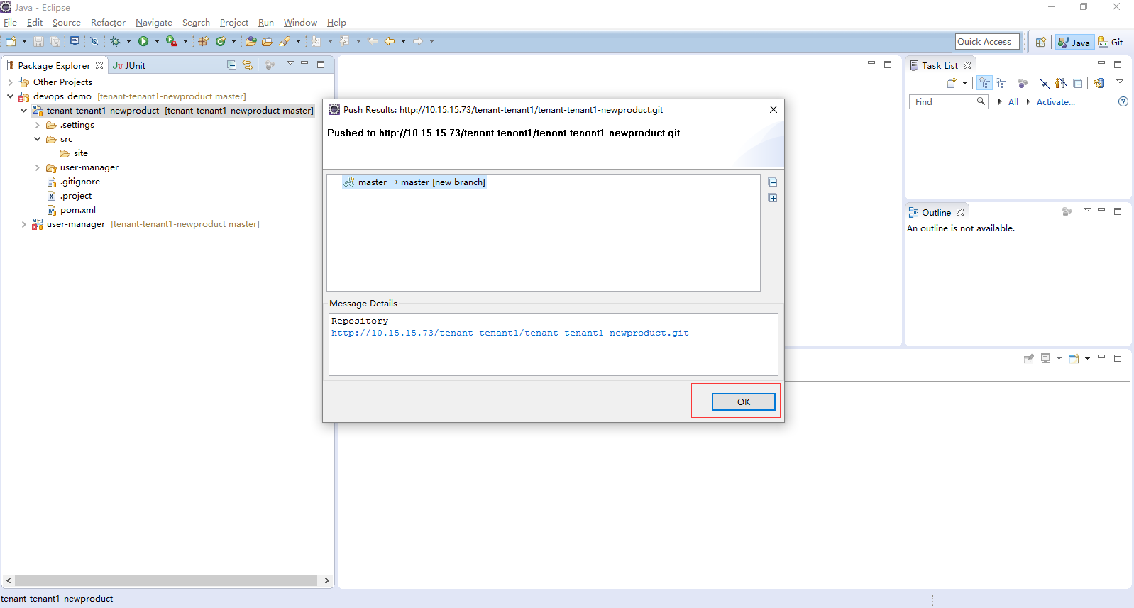

Top

### 第九步：【开发人员】自测产品

1.在版本概览页面点击【构建】，选择上一步提交的Commit#，点击【编译Snapshot版本】按钮。

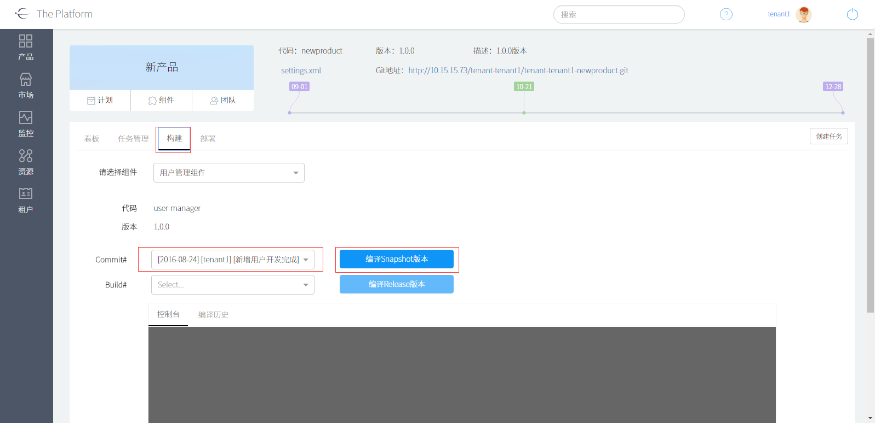

2.编译时控制台会实时显示编译进度和编译日志信息。

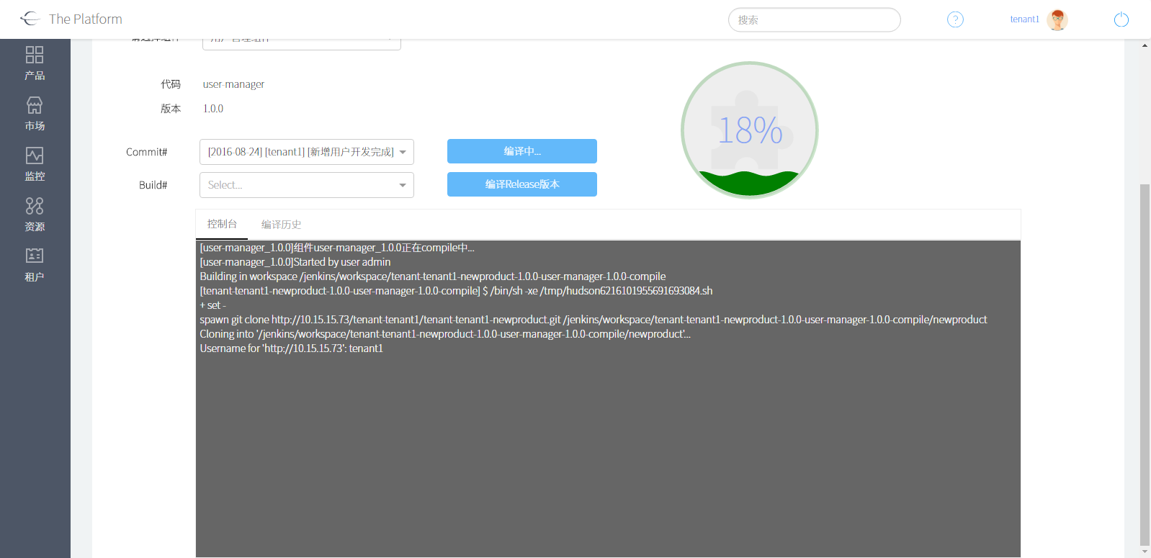

3.点击【编译历史】，可以查看组件编译的历史记录。

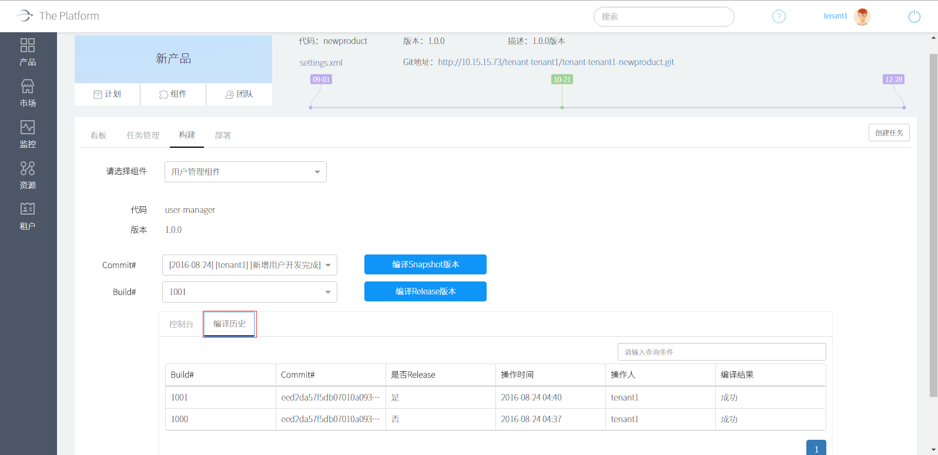

4.在版本概览页面点击【部署】，切换到【开发环境】，点击【新增配置项】，可以设置需要的配置项及配置值内容，点击【保存】按钮。

5.选择编译Snapshot版本后生成的Build#，点击【打包】按钮，对产品进行打包操作。

6.打包成功后点击【部署】按钮。

7.配置部署规格，点击【部署】按钮，对产品进行部署操作。

8.部署成功，页面会显示访问地址，开发人员可以点击访问地址进行自测。

9.开发人员自测通过，在任务管理页面，选择已经完成的功能单任务，在更新页面中任务编译增加Commit#，已经编译过会显示相应的Build#和编译日期，状态修改为“已完成”，点击【更新】按钮。

Top

### 第十步：【项目经理】提测产品

1.项目经理查看计划单任务中相关功能是“已完成”状态，在计划任务中增加任务编译信息，并修改计划单任务的状态为“测试”，点击【更新】按钮。

2.项目经理创建测试单任务，点击【创建任务】，任务类型选择“测试单”，点击【下一步】。

3.测试任务中关联计划任务，关联类型为“测试”，分配给测试人员。点击【创建】按钮。点击新建的测试任务，更新页面在任务编译中增加已经完成的Commit#，状态修改为“已指派”，点击【更新】按钮。

Top

### 第十一步：【测试人员】测试产品

1.测试人员在版本概览页面点击【任务管理】，在我的任务中查看分派给自己的测试单任务，记录任务编译中的Build#，修改状态为“进行中”，点击【更新】按钮。

2.在版本概览页面点击【部署】，切换到测试环境，点击【同步】按钮，选择“开发环境”，点击【确定】按钮进行配置项同步的操作。

3.选择同步好的配置项，点击【修改】按钮，可以将配置值修改为测试环境需要的配置。

4.测试人员在产品版本概览界面点击【部署】，选择步骤1中记录的Build#，点击【打包】按钮，对产品进行打包操作。

5.打包成功后点击【部署】按钮，选择部署规格，进行部署操作。

6.部署成功，页面会显示访问地址，测试人员可以点击访问地址开始测试。

7.测试人员发现缺陷，在产品版本概览页面点击【任务管理】，点击【创建任务】按钮，任务类型选择“缺陷单”，点击【下一步】。

8.输入缺陷内容，关联到计划单任务和相应的功能单任务，关联类型选择“相关”，负责人选择开发人员，点击【创建】按钮。

9.测试完成，测试人员修改测试任务状态为“已完成”，点击【更新】按钮。

Top

### 第十二步：【运维人员】预发产品

1.项目经理在产品达到预发标准后，在版本概览页面，点击【创建任务】，任务类型选择“预发单”，点击【下一步】按钮。

2.任务关联已经测试通过的计划单任务，关联类型为“预发”，负责人指定运维人员，计划到指定预发阶段，点击【创建】按钮。

3.在版本概览页面点击【构建】，选择计划单任务关联的Build#，点击【编译Release版本】。

4.在版本概览页面点击【部署】，切换到预发环境，点击【同步】按钮，选择“测试环境”，点击【确定】按钮进行配置项同步的操作。

5.选择同步好的配置项，点击【修改】按钮，可以将配置值修改为预发环境需要的配置。

6.选择步骤3中编译的Build#，点击【打包】按钮，对产品进行打包操作。

7.打包成功后点击【部署】按钮，选择部署规格，对产品进行部署操作。

8.预发完成，运维人员在任务管理中，选择预发单任务，将状态更新为“已完成”，点击【更新】按钮。

9.项目经理查看预发任务是“已完成”状态，则在看板中选择计划单任务，在更新页面将计划任务的状态更新为“预发”，点击【更新】按钮。

Top

### 第十三步：【运维人员】产品上线

1.项目经理在版本概览页面，点击【创建任务】按钮，任务类型选择“生产单”，点击【下一步】按钮。

2.生产单任务要关联计划单任务，关联类型为“上线”，负责人指派到运维人员，计划到生产阶段，点击【创建】按钮。

3.点击创建的生产单任务，添加任务编译的Commit#，修改状态为“进行中”，点击【更新】按钮。记录编译的Build#。

4.在版本概览页面点击【部署】，切换到生产环境，点击【同步】按钮，同步预发环境的配置。同步完成可以点击【修改】按钮将配置值修改成生产环境的配置。

5.选择之前记录的Build#，点击【打包】按钮，对产品进行打包操作。

6.打包成功后点击【部署】按钮，选择部署规格，对产品进行部署操作。

7.上线完成，运维人员在任务管理中，选择生产单任务，将状态更新为“已完成”，点击【更新】按钮。

8.上线完成，项目经理在看板中选择计划单任务，在更新页面将计划单任务的状态更新为“生产”，点击【更新】按钮。

Top

### 第十四步：【产品经理】发布产品

1.产品经理点击要发布的产品，在产品摘要中选择要发布的版本，点击版本后面的【发布】按钮。

2.在构建时没有编译Release版本的产品，发布类型只能选择“自定义产品”，输入相关信息，点击【创建】按钮。

成功编译有Release版本的产品，发布类型可以选择标准产品，也可以选择自定义产品。

3.发布成功，点击【市场】菜单，【我发布的产品】中查看发布的产品。

发布到内部市场：仅租户内部可见，发布成功在“我发布的产品”中可见，在“所有产品”中不可见。

发布到外部市场：其他租户也可见，发布成功在“我发布的产品”和“所有产品”中可见。

4.点击【市场】，选择一个产品点击【开通】，可以进行开通产品的操作。

选择一个自定义产品，点击【开通】按钮，浏览器新标签页中直接打开到发布时输入的“开通URL”地址。

选择一个标准产品，点击【开通】按钮，进入选择规格页面。

选择规格点击【开通】按钮，弹出开通简介页面。

5.关闭开通简介，点击【市场】--【已购产品】查看已经开通的产品。点击【删除】按钮可以删除已经开通的产品。

点击【已开通】按钮，弹出产品详细页面。

5.点击【市场】【我发布的产品】，选择一个产品点击【下架】按钮，产品状态变为“下架”，下架的产品将不在“所有产品”中显示。

Top

### 附录：线下示例代码及使用说明

为简化试用者的操作，针对开发人员的线下开发部分本文档提供了示例项目，附件如下：

[DevOps-Examples-master.zip](/download/attachments/2565653/DevOps-Examples-master.zip?version=1&modificationDate=1472625488788&api=v2)

1.租户管理员创建一个产品，为产品创建版本1.0.0。

2.创建3个组件，组件类型与代码的填写需要与下面表格内容的一致：

|  |  |
| --- | --- |
| **组件类型** | **代码** |
| 后端服务 | c-springboot |
| 前端服务 | c-frontapp |
| JavaEE应用 | c-war |

3.在产品版本概览页面查看产品的Git库地址，打开命令行窗口，使用以下命令clone到本地。执行clone命令时需要输入登录平台使用的用户名和密码。

mkdir DevOpsGit

cd DevOpsGit

git clone http://10.15.15.73/tenant-tenant1/tenant-tenant1-example.git

4.解压缩DevOps-Examples-master.zip文件到上一步clone的git目录下。

5.在命令行窗口执行以下命令将示例代码提交到Git库。执行git push命令时需要输入登录平台使用的用户名和密码。

cd D:\DevOpsGit\tenant-tenant1-example

git add .

git commit -m "Update: commit source code"

git push -u origin master

6.代码提交成功，可以对组件进行构建和部署操作。

打包某个组件之前请先配置该组件，配置项如下所示：（部分配置项有默认值，具体参考项目源码）

(1) c-springboot

db.url (*)

db.user (*)

db.password (*)

home.title

(2) c-frontapp

title

body

key1

key2

key3

key4

(3) c-war

title

body

key1

key2

key3

key4

Top